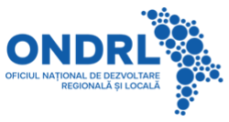
MINISTERUL EDUCAȚIEI ȘI CERCETĂRII

PROIECTUL DE ÎMBUNĂTĂȚIRE A CALITĂȚII EDUCAȚIEI (EQIP)

PLANUL DE MANAGEMENT DE MEDIU ȘI SOCIAL SPECIFIC AMPLASAMENTULUI
Grădinița nr. 3, municipiul Bălți

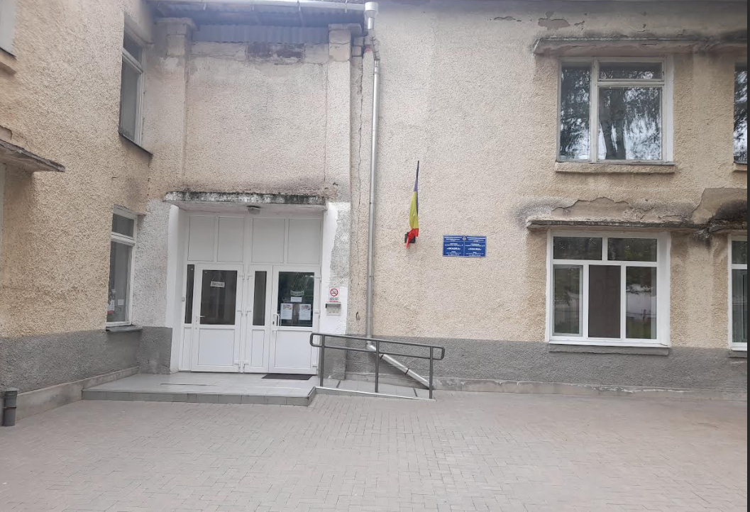
Mai 2026

Conținut
Abrevieri 3
Întroducere 4
1.Prezentarea generală a proiectului 5
1.2.Obiectivele de dezvoltare ale proiectului 5
1.3.Componentele Proiectului 6
2. Domeniul de aplicare și obiectivele planului de management de mediu și social (PMMS) specific amplasamentului 6
2.1 Domeniul de aplicare și rezultatele PMMS 7
2.2 Scopul și obiectivele PMMS 8
2.3 Clasificarea evaluării de mediu a subproiectului 12
3. Amplasarea și caracteristicile amplasamentului 13
3.1.Caracteristicile amplasamentului 14
4. Impactele și riscurile de mediu și sociale identificate la nivelul subproiectului, precum și măsurile de diminuare 15
4.1 Principalele riscuri și impacte de mediu 15
4.2 Principalele Riscuri Sociale 16
4.2.1 Riscuri specifice SEA/SH în contextul unui mediu de grădiniță funcțională: 17
4.4 Măsuri de atenuare social 23
4.4.1 Măsuri de atenuare și prevenire a SEA/SH: 24
4.5 Planul de Management de Mediu și Social (PMMS) 26
4.5.1 Planul de Management de Mediu și Social (Tabela) 27
4.5.1. Matricea de monitorizare SEA/SH 36
5. Cadrul instituțional pentru implementarea PMMS-ului 40
6. Monitorizarea aspectelor de mediu și sociale 40
6.1. Monitoring Plan 41
7.Implicarea părților interesate și informarea publicului 44
7.1 Informarea comunității despre Managementul de Mediu și Social 44
7.2.Mecanismul de soluționare a reclamațiilor 45
Anexă Consultări publice PMMS 52
Anexa 1 Poze 52
Anexa 2 Banere Informative 52
Anexa 3 – Proces Verbal și lista participanților la consultare 53
Anexa 4 Cerințe și măsuri referitoare la deșeurile de azbest 54
Anexa 5: Ghidul de mediu pentru contractele de lucrări civile. 55

Abrevieri
Abreviere | Denumirea Deplină
MoER/MEC | Ministerul Educației și Cercetării
EQIP | Proiectul de Îmbunătățire a Calității Educației
ECEC | Educație și îngrijire a copilăriei timpurii
EM | Evaluarea de mediu
EIM | Evaluarea impactului asupra mediului
CMMS | Cadrul de management de mediu și social
PMMS | Plan de Management Social și de Mediu
PAMS | Planul de Angajament de Mediu și Social
PMMS-C (V-ESMP) | Planul de Management de Mediu și Social al Constructorului
SMS | Standarde de Mediu și Social
EMP | Echipa de Management al Proiectului
PGM/LMPen. | Procedura de gestionare a Forței de Muncă.
SEP | Planul de implicare a părților interesate
MMS | Managementul de mediu și social
IP | Instituția publică
ONDRL | Oficiul Național de Dezvoltare Regională și Locală
BM | Banca Mondială
CP | Consultări Publice
IPM | Inspectoratul pentru Protecția Mediului
ADR | Agenția de Dezvoltare Regională
MSR | Mecanismul de soluționare a reclamațiilor
SP | Subproiect
ONG | Organizație neguvernamentală
PMMS-M | Plan de monitorizare de mediu și social
SEA/SH | Exploatarea și abuzul sexual și hărțuirea sexuală

Întroducere

Planul de Management de Mediu și Social (PMMS) a fost elaborat special pentru acest subproiect. Scopul acestui document este de a identifica riscurile și impacturile de mediu și sociale care pot apărea potențial în timpul implementării subproiectului și de a stabili măsuri pentru diminuarea acestor impacturi și riscuri.
Principalele direcții și obiective ale elaborării acestui PMMS privind protecția mediului și aspectele sociale sunt:
- Asigurarea unui mediu de muncă sănătos și sigur.
- Asigurarea siguranței comunității. Atunci când activitățile sunt desfășurate în apropierea sau în interiorul unei zone populate, probabilitatea apariției impactului asupra populației crește. Aceste riscuri și impacturi potențiale necesită o gestionare eficientă.
- Implicarea publicului (informarea corespunzătoare a populației, implicarea acesteia și gestionarea reclamațiilor) pentru evitarea sau diminuarea impacturilor sociale negative generate de implementarea subproiectului.
Acest PMMS descrie principalele impacturi pentru fazele de construcție și operare ale obiectivului pe durata implementării subproiectului. Organizația de construcții (denumită în continuare Antreprenorul), care va executa lucrările de construcție pentru clădirile Grădinița-Creșă nr. 3 situate pe strada Bulgară nr. 98, municipiul Bălți, va utiliza acest PMMS pentru calcularea costurilor serviciilor, implementarea măsurilor de diminuare a impacturilor de mediu și sociale și aplicarea procedurilor de management de mediu și social pe durata construcției, în conformitate cu standardele de mediu și sociale ale Băncii Mondiale.
Planul de Management de Mediu și Social al Antreprenorului (C-PMMS)
Pentru a-și îndeplini corespunzător toate obligațiile privind managementul de mediu și social prevăzute în contract, Antreprenorul va trebui să stabilească propriul sistem de management de mediu și social. Acest sistem va fi descris în Planul de Management de Mediu și Social al Antreprenorului (C-PMMS), care trebuie elaborat de către Antreprenor în baza prezentului PMMS. C-PMMS descrie mecanismele și măsurile propuse pentru reducerea impactului asupra mediului și asupra aspectelor sociale. C-PMMS trebuie elaborat de Antreprenor și aprobat de MEC înainte de începerea lucrărilor de construcție.
Persoana responsabilă de managementul de mediu și social din partea Antreprenorului va coordona și gestiona implementarea C-PMMS.

1.Prezentarea generală a proiectului
Proiectul EQIP este implementat pe o perioadă de șase ani de către Ministerul Educației și Cercetării (MEC), cu sprijin financiar din partea Băncii Mondiale (BM). Acesta are drept scop abordarea provocărilor legate de siguranță, incluziune și sustenabilitate în infrastructură școlară din Moldova, în cadrul conceptului de școli model.

1.2.Obiectivele de dezvoltare ale proiectului

Obiectivele de dezvoltare ale proiectului sunt:
(i) îmbunătățirea mediului de învățare în instituțiile participante, cu accent pe sprijinirea elevilor dezavantajați; și
(ii) consolidarea capacității MEC de gestionare a sectorului și de răspuns la situațiile legate de refugiați.
Proiectul va îmbunătăți calitatea educației și mediul de învățare în instituțiile de educație preșcolară, primară și secundară (școli și grădinițe) și va consolida capacitatea instituțională de a elabora, implementa și evalua reforme educaționale și intervenții de răspuns pentru cursanții dezavantajați, inclusiv elevii din mediul rural, fetele, copiii cu dizabilități și cerințe educaționale speciale, refugiații și elevii cu întârzieri în procesul de învățare.

1.3.Componentele Proiectului
Componenta 1: Îmbunătățirea calității predării prin inovații în practicile de predare pentru a sprijini recuperarea procesului de învățare al elevilor dezavantajați, inclusiv al refugiaților. Componenta include, de asemenea, promovarea standardelor profesionale pentru cadrele didactice, evaluarea calității cadrelor didactice, formarea continuă a profesorilor și evaluarea periodică a serviciilor de Educație și Îngrijire Timpurie a Copilului (EITC).
Componenta 2: Îmbunătățirea calității mediului de învățare în instituțiile participante. Aceasta include modernizarea mediilor de învățare în aproximativ 200 de școli selectate, reabilitarea a 15 școli și 15 grădinițe, precum și construcția a trei licee noi.
Componenta 3: Consolidarea capacității de management al sectorului și a răspunsului pentru refugiați. Aceasta presupune dezvoltarea capacității instituționale de a elabora, pilota, evalua și extinde reformele, precum și consolidarea capacităților sectoriale și a mecanismelor de răspuns pentru refugiați.
Componenta 4: Componenta de intervenție în situații de urgență, care va sprijini răspunsul viitor al țării în cazul producerii unor dezastre naturale sau provocate de om ori al altor situații de urgență.

2. Domeniul de aplicare și obiectivele planului de management de mediu și social (PMMS) specific amplasamentului
Acest Plan de Management de Mediu și Social (PMMS) descrie impacturile de mediu și sociale, precum și măsurile de diminuare aferente renovării grupei de creșă din cadrul Grădiniței nr. 3 din municipiul Bălți, în cadrul Proiectului de Îmbunătățire a Calității Educației (EQIP), finanțat de Banca Mondială.
Investiția include lucrări majore de renovare și modernizare a unei grupe de creșă, amenajarea terenului aferent și asigurarea unor condiții îmbunătățite pentru educația timpurie, caracteristici eficiente energetic și facilități incluzive pentru persoanele cu dizabilități.
PMMS se bazează pe Cadrul de Management de Mediu și Social (CMMS), elaborat în etapa de pregătire a Proiectului pentru Învățământul Superior din Moldova. Acesta susține dezvoltarea incluzivă și durabilă, asigurând protecția oamenilor și a mediului și promovând aspecte precum munca, incluziunea și nediscriminarea, egalitatea de gen, schimbările climatice, biodiversitatea, sănătatea și siguranța comunității, precum și implicarea părților interesate.
În acest scop, au fost elaborate mai multe planuri de acțiune pentru a asigura siguranța copiilor, a membrilor comunității și a personalului implicat în lucrările de renovare, precum și pentru a implica comunitatea locală, inclusiv:
• Planul de Management de Mediu și Social (PMMS),
• Planul de Implicare a Părților Interesate (PIPI),
• Procedurile de Management al Forței de Muncă (PMFM),
• și Planul de Angajament de Mediu și Social (PAMS).
Aceste documente au fost consultate în cadrul consultărilor publice și publicate pe site-ul MEC.

2.1 Domeniul de aplicare și rezultatele PMMS

PMMS identifică principalele riscuri de mediu și sociale asociate investiției la Grădinița nr. 3 din municipiul Bălți. Acesta include cadrul legal național aplicabil și Standardele de Mediu și Sociale relevante ale Băncii Mondiale pentru subproiect. Documentul descrie măsurile de diminuare și monitorizare necesare pentru gestionarea impacturilor potențiale de mediu și sociale asupra comunității, lucrătorilor și mediului în timpul etapelor de pre-construcție și construcție.
Concluzia generală a PMMS este că, pe durata lucrărilor de construcții civile, vor exista impacturi negative pe termen scurt asupra solului, apei și nivelului de zgomot. Aspectele de mediu includ generarea zgomotului, impactul asupra solului și apei din cauza scurgerilor de pe șantier, praful, deșeurile din construcții și siguranța muncitorilor. Totuși, aceste impacturi negative sunt temporare și specifice amplasamentului și vor fi diminuate prin măsuri corespunzătoare de prevenire și reducere, precum împrejmuirea șantierului, gestionarea adecvată a deșeurilor, monitorizarea sănătății și securității ocupaționale și aplicarea unor proceduri clare de gestionare a șantierului.
Se preconizează că proiectul va avea impacturi sociale pozitive prin oferirea unui mediu sănătos și sigur pentru copii și personal, reducerea riscurilor seismice, susținerea adaptării la schimbările climatice și promovarea egalității de gen și a accesului universal în cadrul grupei de creșă renovate.
Riscurile sociale potențiale includ sănătatea și siguranța copiilor și a comunității, accidentele, perturbarea activităților educaționale, disconfortul pentru locuitorii din apropiere, riscurile de violență bazată pe gen, nivelul redus de conștientizare privind dezastrele și accesul limitat al grupurilor vulnerabile la beneficiile proiectului. Pentru implementarea proiectului este necesar un bloc de spațiu liber pentru amenajarea unei grupe de creșă. Procesul educațional nu va fi perturbat, deoarece nu este planificată relocarea copiilor. În plus, zona adiacentă destinată renovării grupei de creșă va fi împrejmuită cu un gard temporar de protecție.
Pentru abordarea acestor aspecte, PMMS propune un set de măsuri de diminuare a riscurilor bazate pe implicarea comunității, inclusiv consultări cu grupurile afectate (personalul grădiniței, copiii, părinții) și comunitatea generală. Un Mecanism de Soluționare a Reclamațiilor (MSR) va permite comunității să contacteze Echipa de Management al Proiectului (EMP) pentru a semnala orice probleme apărute în timpul lucrărilor de construcție sau pentru a oferi feedback. Planul de monitorizare de mediu și social anexat va ghida verificarea continuă a respectării măsurilor de diminuare.

2.2 Scopul și obiectivele PMMS

PMMS este implementat în conformitate cu legislația națională și standardele de mediu și sociale ale Băncii Mondiale, astfel cum sunt prevăzute în PAMS și CMMS. În consecință, subproiectele finanțate în cadrul EQIP trebuie să respecte atât reglementările naționale, cât și standardele Băncii Mondiale, în baza acordului de grant semnat între MEC și grădinița selectată. În cazul în care legislația națională nu corespunde în totalitate cerințelor Băncii Mondiale, se vor aplica prevederile standardelor Băncii Mondiale.
Proiectul de renovare urmărește atingerea următoarelor obiective:
• îmbunătățirea calității educației și îngrijirii timpurii a copiilor – prin crearea unui mediu care sprijină dezvoltarea fizică, emoțională și cognitivă sănătoasă a copiilor, în special în primii ani esențiali ai vieții;
• sprijinirea mamelor active profesional – prin oferirea unor facilități accesibile și de înaltă calitate, care permit femeilor să revină la muncă și să mențină un echilibru între viața profesională și cea personală;
• asigurarea siguranței și igienei prin modernizări conforme cu standardele actuale de sănătate, esențiale pentru bunăstarea copiilor;
• crearea unor spații incluzive, fără bariere – prin asigurarea accesului pentru toți copiii, inclusiv pentru cei cu nevoi speciale, și promovarea sustenabilității prin utilizarea tehnologiilor eficiente energetic și a materialelor ecologice.
O creșă modernă, conformă standardelor sanitare, trebuie să includă încăperi spațioase și bine ventilate, cu suficient spațiu pentru joacă, odihnă și învățare. Iluminarea naturală și circulația adecvată a aerului asigură un mediu sănătos.
Lucrările de renovare planificate urmăresc:
• renovarea completă a grupei de creșă selectate din cadrul grădiniței, în conformitate cu standardele naționale de proiectare și siguranță;
• organizarea spațiului în zone funcționale distincte, inclusiv sală de grupă/joacă, dormitor multifuncțional, vestiar, cameră pentru personal, baie adaptată copiilor, spații de serviciu și bufet;
• amenajarea unei intrări exterioare separate, cu rampă de acces pentru copiii cu mobilitate redusă, precum și a unei ieșiri de evacuare și a unui sistem de interfon;
• implementarea unor măsuri de eficiență energetică, inclusiv înlocuirea ușilor, instalarea rampelor de acces, îmbunătățirea balustradelor și modernizarea rețelelor interioare (apă, încălzire, electricitate, ventilație și siguranță la incendiu);
• asigurarea conformității tuturor sistemelor cu normele de construcție relevante și garantarea unei alimentări continue cu apă, a unei încălziri eficiente și a unor facilități sanitare sigure, adaptate copiilor cu vârsta între 0 și 3 ani;
• amenajarea unor spații flexibile și orientate spre copil, care să susțină diferite scenarii de învățare și joacă, cu mobilier și configurații adaptate siguranței, supravegherii și nevoilor de dezvoltare.
Lucrările planificate de renovare vizează:
• modernizarea spațiilor educaționale și a infrastructurii pentru îmbunătățirea condițiilor educației preșcolare;
• repararea sistemelor inginerești interioare;
• renovarea spațiilor interioare pentru grupa de creșă;
• amenajarea terenului adiacent grupei de creșă.
Replanificarea și reorganizarea spațiilor pentru grupa de creșă necesită măsuri specifice de diminuare a impactului, în funcție de natura și amplasarea lucrărilor. Pe durata renovărilor, nici copiii și nici personalul grupei de creșă nu vor fi prezenți în zonele de construcție. În urma selectării celor 15 grădinițe pentru renovarea a 15 grupe de creșă din Republica Moldova, unul dintre criteriile-cheie stabilite a fost ca fiecare grupă renovată să fie nefuncțională înainte de începerea lucrărilor. Această abordare a avut drept scop asigurarea continuității procesului educațional și faptul că fiecare grupă reprezintă o unitate nou creată, deschisă de la zero după finalizarea proiectului.
În consecință, grupa de creșă desemnată este amplasată la parterul instituției, având o intrare separată destinată special copiilor cu vârsta între 0 și 3 ani, în deplină conformitate cu reglementările și standardele aplicabile. Pe perioada renovării, această grupă va fi securizată și delimitată de compania de construcții, în strictă conformitate cu cerințele prevăzute în PMMS. Aceste măsuri vor garanta siguranța copiilor, a personalului și a comunității, permițând desfășurarea lucrărilor fără a afecta negativ mediul educațional existent.
PMMS prezintă cerințele legale aplicabile și standardele Băncii Mondiale și propune măsuri specifice ce urmează a fi implementate în etapele de pregătire a șantierului și de renovare, inclusiv monitorizarea implementării acestora.
Codul Muncii al Republicii Moldova și Legea privind securitatea și sănătatea în muncă (SSM) din anul 2008 stabilesc cadrul pentru securitatea și sănătatea ocupațională în Republica Moldova. Mai multe ordine și hotărâri de Guvern detaliază modul de implementare a acestora și stabilesc lista industriilor și ocupațiilor periculoase din țară. În general, legislația moldovenească privind SSM este amplă și, în mare parte, aliniată prevederilor ESS2, paragrafele 24–30, principala provocare fiind implementarea și aplicarea practică a acestor prevederi.
Articolul 198 al Codului Muncii prevede că fiecare entitate economică sau organizație trebuie să dețină regulamente interne care să includă, printre altele, prevederi privind securitatea și sănătatea în muncă. Articolele 9 și 10 ale Legii privind SSM responsabilizează angajatorii pentru asigurarea sănătății și securității angajaților, identificarea și prevenirea riscurilor profesionale, precum și informarea și instruirea personalului privind riscurile și prevederile organizaționale în domeniul SSM. Angajatorul trebuie să asigure mijloacele și echipamentele necesare și să adapteze mediul de lucru pentru prevenirea și reducerea riscurilor ocupaționale.
Articolul 11 obligă angajatorul să desemneze cel puțin o persoană instruită în cadrul organizației, responsabilă de asigurarea respectării prevederilor SSM. Angajatorul poate crea un comitet colectiv SSM, format atât din reprezentanți ai angajaților, cât și ai angajatorului, pentru supravegherea măsurilor SSM la locul de muncă. În caz de urgență, angajatorul trebuie să ia măsuri imediate pentru asigurarea intervenției de urgență și evacuarea lucrătorilor de la locul de muncă/șantier (Articolul 12 al Legii SSM).
Informațiile și documentația vor stabili drepturile lucrătorilor conform legislației naționale a muncii și cerințelor ESS, inclusiv drepturile legate de programul de lucru, salarii, ore suplimentare, compensații și beneficii. Aceste informații vor fi furnizate la începutul relației de muncă și ori de câte ori apar modificări semnificative.
Copiii sunt mai sensibili la poluanții din aerul interior, iar expunerea la substanțe toxice provenite din vopsele și materiale de finisare poate provoca intoxicații, alergii, iritații respiratorii sau efecte pe termen lung. În Republica Moldova, utilizarea vopselelor în școli și grădinițe este reglementată prin Regulamentul sanitar pentru instituțiile de învățământ primar, secundar, ciclul I și II și tehnico-profesional, aprobat prin Hotărârea Guvernului nr. 492/2024. Aceste reguli stabilesc cerințe clare pentru materialele de finisare, inclusiv vopselele, pentru protejarea sănătății copiilor și a personalului.
Standardele sanitare urmăresc asigurarea unui mediu sigur, lipsit de riscuri chimice, și prevenirea problemelor de sănătate. Antreprenorii vor respecta următoarele cerințe sanitare privind vopselele și finisajele interioare:
• vopselele și materialele de finisare permise trebuie să fie pe bază de apă sau alte compoziții cu emisii reduse de compuși organici volatili (COV) și fără plumb, cadmiu sau alte substanțe toxice;
• siguranța chimică: pot fi utilizate doar produse care dețin certificat sanitar de conformitate, confirmând că nu eliberează substanțe nocive în aerul interior;
• aplicarea: lucrările de vopsire vor fi efectuate doar în absența elevilor/preșcolarilor din încăperi, pentru a evita inhalarea vaporilor;
• uscarea și ventilarea: după aplicare, încăperile trebuie ventilate intensiv până la dispariția mirosului specific și atingerea nivelurilor admise ale concentrației de COV;
• culorile recomandate: sunt preferate nuanțele deschise, mate sau semimate, deoarece reduc reflexiile și oboseala vizuală;
• întreținerea: vopselele trebuie să fie lavabile și rezistente la dezinfectanți, pentru a permite curățarea frecventă.
Obiectivele specifice ale PMMS sunt:
a) identificarea problemelor/riscurilor de mediu și sociale legate de condițiile existente;
b) elaborarea unui plan de diminuare a riscurilor asociate reparațiilor capitale și funcționării grupei de creșă și consultarea acestuia cu instituțiile publice și guvernamentale relevante și cu toate părțile interesate afectate;
c) identificarea unor măsuri fezabile și eficiente din punct de vedere al costurilor pentru reducerea impacturilor negative la niveluri acceptabile;
d) definirea obiectivelor și metodelor de monitorizare corelate cu impacturile identificate și măsurile de diminuare propuse.

2.3 Clasificarea evaluării de mediu a subproiectului

Proiectul este clasificat în Categoria B conform sistemului de evaluare a impactului de mediu și social al Băncii Mondiale, ceea ce indică riscuri moderate de mediu și sociale. În acest caz, este necesară elaborarea unei evaluări a impactului asupra mediului și a unui PMMS, în baza politicilor aplicabile ale Băncii Mondiale și a reglementărilor naționale privind evaluarea impactului asupra mediului. PMMS pentru acest subproiect va fi utilizat pe întreaga durată a implementării proiectului, iar principalele sale prevederi vor fi reflectate în documentația tehnică necesară pentru realizarea investiției.

3. Amplasarea și caracteristicile amplasamentului
Instituția de Educație Timpurie nr. 3, situată pe strada Bulgară nr. 98, municipiul Bălți, înregistrată cu numărul cadastral 0300201.219, este amplasată într-o singură clădire. Instituția este situată pe un teren cu suprafața de 1,103 ha. Suprafața construită este de 1.845,00 m², suprafața grupei de creșă este de 120,00 m², iar teritoriul destinat grupei de creșă este de 180,00 m².
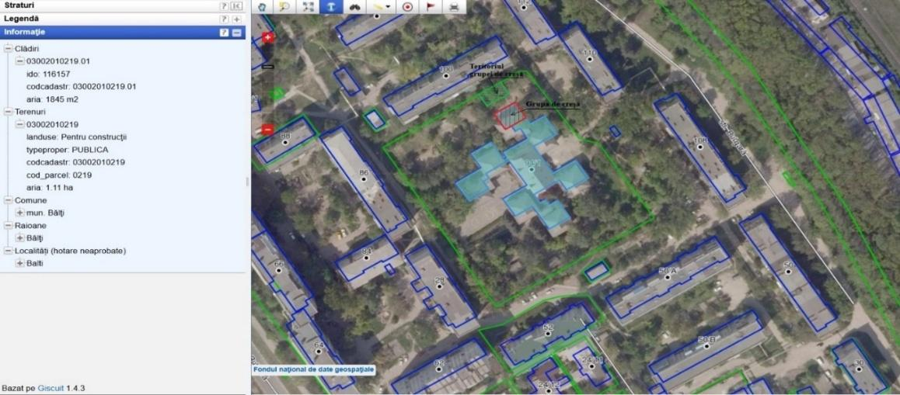

3.1.Caracteristicile amplasamentului
Instituția de Educație Timpurie nr. 3 „Skazka” este amplasată în municipiul Bălți, în cartierul locativ „Dacia”, o zonă rezidențială dens populată din partea central-sudică a orașului. Instituția este situată într-o zonă joasă (depresiune), în mijlocul unui complex de blocuri locative cu 5 și 9 etaje de pe strada Bulgară. Accesul principal se realizează din strada Bulgară, unde este amplasată intrarea auto și pietonală în instituție. Clădirea grădiniței are o structură complexă de tip „margaretă”, fiind alcătuită dintr-o clădire centrală cu un singur nivel și șapte blocuri adiacente, fiecare având două etaje. Acestea sunt interconectate prin galerii acoperite, cu un singur nivel, care facilitează circulația internă.
Curtea instituției dispune de 12 foișoare acoperite, câte unul pentru fiecare zonă de joacă. Spațiul este înconjurat de zone verzi cu vegetație diversificată — arbori, arbuști, flori și gazon — care oferă un cadru natural plăcut și contribuie la crearea unui microclimat asemănător celui forestier. Suprafața totală acoperită cu gazon este de aproximativ 1.850 m². Speciile de arbori existente în perimetrul instituției includ plopi, mesteceni, tei, arțari, castani, molizi, pini, sălcii, platani și pomi fructiferi. O parte dintre aceștia au o vechime de peste 45 de ani, necesitând întreținere permanentă și, în unele cazuri, defrișare. Un număr total de șapte arbori sunt propuși pentru defrișare din motive de siguranță, conform evaluării stării fitosanitare.
În vecinătatea instituției se află blocuri locative pe partea de nord, pe strada Bulgară nr. 112, 110 și 108 (la distanțe de 76–116 m); la sud, sud-est și vest sunt amplasate blocuri locative cu 5 și 9 etaje, situate la distanțe cuprinse între 3 și 130 m; la est se află drumuri interioare și locuri de parcare situate la 13 m de gardul grădiniței.
În apropierea instituției, la o distanță de 720m, există o fâșie forestieră plantată, care servește drept barieră naturală împotriva prafului și vântului, de-a lungul unui drum de acces asfaltat. La doar 5 m de gardul instituției, între blocurile locative, se află mici zone de recreere cu mobilier urban (bănci, mese), leagăne, tobogane și aranjamente florale. Zona este populată cu păsări, veverițe și arici, ceea ce indică existența unei biodiversității urbane moderate. La 140 m de instituție există o fântână cu apă potabilă dotată cu pompă, utilizată de locuitorii din apropiere, iar la 2,5 m de gardul grădiniței, în zona curții interioare, se află un hidrant subteran pentru incendii.
Terenul pe care este amplasată grădinița este stabil, fără riscuri fizice sau geologice cunoscute, iar conform hărții de zonare seismică a Republicii Moldova, zona este clasificată cu o intensitate seismică de 7 grade pe scara MSK-64. Terenul prezintă o ușoară pantă spre nord, cu o înclinare redusă pentru accesul auto.
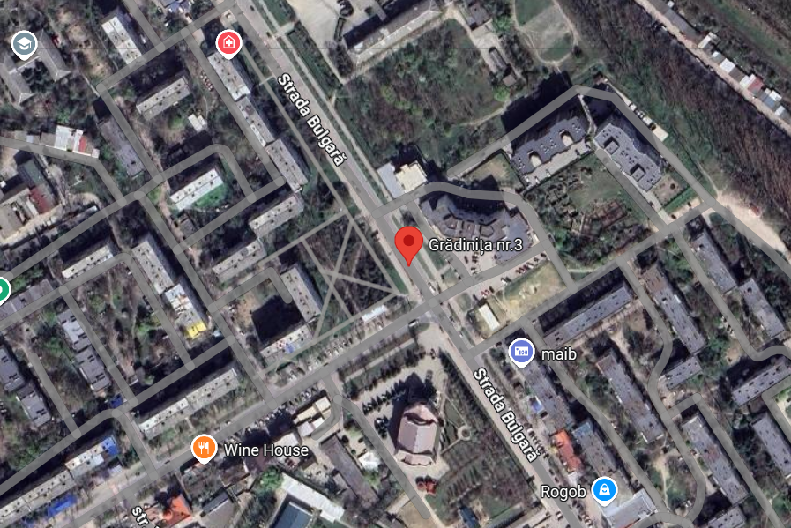

4. Impactele și riscurile de mediu și sociale identificate la nivelul subproiectului, precum și măsurile de diminuare

Concluziile generale ale Planului de Management de Mediu și Social (PMMS) evidențiază posibilitatea apariției unor impacturi negative pe termen scurt, în special în perioada desfășurării lucrărilor civile de construcție. Totuși, aceste impacturi negative vor fi temporare și specifice amplasamentului și pot fi diminuate cu ușurință prin implementarea unor măsuri adecvate de prevenire și reducere a impactului.

4.1 Principalele riscuri și impacte de mediu

Problemele de mediu asociate activităților subproiectului includ:
• generarea zgomotului;
• poluarea solului și a apei cauzată de scurgeri provenite din lucrările de renovare;
• perturbarea traficului în timpul activităților de renovare;
• praful și deșeurile generate în timpul lucrărilor de construcție;
• riscuri pentru siguranța lucrătorilor.

4.2 Principalele Riscuri Sociale

Evaluarea inițială identifică un nivel redus al riscurilor sociale. Lucrările de renovare nu vor implica achiziția de terenuri și nu vor conduce la pierderi economice pentru proprietățile private din apropiere.
În ansamblu, subproiectul va genera un impact social pozitiv pentru comunitatea de copii și personal, care va beneficia de o instituție educațională modernă și sigură, protejată împotriva riscurilor legate de cutremure, incendii, dezastre și schimbări climatice și conformă cu standardele minime sanitare, de încălzire și ventilație. De asemenea, aceasta va fi eficientă energetic și accesibilă copiilor din grădiniță cu dizabilități.
Impacturile sociale negative potențiale sunt temporare și pot include:
• disconfort pentru copiii aflați în apropierea șantierului de construcție;
• disconfort temporar pentru vecini cauzat de praf și zgomot;
• posibile întreruperi ale utilităților (gaz, apă, canalizare, electricitate) pentru proprietățile din apropiere;
• posibile daune în cazul accidentelor produse în timpul lucrărilor de renovare;
• riscuri pentru sănătatea și siguranța comunității și a lucrătorilor;
• creșterea temporară a aglomerației traficului și a riscului de accidente în timpul transportării deșeurilor și materialelor de construcție.
Pentru evitarea sau minimizarea acestor impacturi potențiale vor fi aplicate măsuri adecvate de planificare, informare publică, consultare a părților interesate, mecanisme de soluționare a reclamațiilor, precum și proceduri de monitorizare și raportare.
În plus, având în vedere prezența unui mediu funcțional de educație timpurie, o evaluare specifică a riscurilor legate de exploatarea sexuală și abuzul sexual/hărțuirea sexuală (SEA/SH) este prezentată în Secțiunea 4.2.1 de mai jos, ca parte integrantă a analizei generale a riscurilor sociale pentru subproiect.
Pentru a minimiza perturbările și a asigura siguranța, au fost selectate drept beneficiare ale proiectului doar grupele de creșă nefuncționale. Deși copiii nu vor fi prezenți în spațiile renovate, personalul, părinții și copiii aflați în zonele adiacente pot fi afectați de zgomot, praf și alte riscuri asociate lucrărilor de construcție. Va fi elaborat un plan detaliat de diminuare a impactului, în coordonare cu direcțiile raionale de învățământ și grădinițele, care va include măsuri pentru protejarea procesului educațional și asigurarea unui mediu sigur pe întreaga durată a lucrărilor de reabilitare.
Grupurile vulnerabile nu vor fi afectate, deoarece grupele de creșă selectate pentru renovare sunt amplasate la parter și dispun de intrări separate. În plus, zona de construcție va fi împrejmuită în siguranță cu un gard temporar de protecție pentru a asigura securitatea și a minimiza expunerea la riscuri.

4.2.1 Riscuri specifice SEA/SH în contextul unui mediu de grădiniță funcțională:

Deși riscul social general al subproiectului este evaluat ca fiind redus, implementarea lucrărilor civile în incinta unei grădinițe funcționale necesită o analiză diferențiată și sensibilă la context din perspectiva măsurilor de protecție. Lucrările de renovare sunt limitate la o grupă de creșă nefuncțională, în care nu vor fi prezenți copii pe durata activităților de construcție. Totuși, grădinița, ca instituție, va rămâne complet funcțională pe întreaga perioadă a renovării. Prezența copiilor de vârstă timpurie în perimetrul general al instituției, combinată cu mobilizarea temporară a personalului extern de construcții, creează un context distinct de protecție, în care chiar și interacțiunile incidentale limitate pot genera sensibilități legate de protecția copilului și de reputația instituției.
Mediile de educație timpurie diferă fundamental de cele din învățământul primar sau secundar. Copiii preșcolari sunt dependenți din punct de vedere al dezvoltării de adulți pentru protecție, supraveghere și interpretarea interacțiunilor sociale. La această etapă, copiii nu dispun, în general, de maturitatea cognitivă, capacitatea verbală și conștientizarea situațională necesare pentru a recunoaște comportamente nepotrivite, pentru a înțelege încălcările limitelor personale sau pentru a exprima clar disconfortul. Ca urmare, posibilele preocupări legate de SEA/SH pot să nu se manifeste prin dezvăluiri directe, ci prin indicatori comportamentali indirecți, care necesită o observare atentă și informată din partea adulților.
În acest context, riscurile SEA/SH trebuie evaluate nu doar în funcție de probabilitate, ci și ținând cont de vulnerabilitatea sporită a copiilor foarte mici și de sensibilitatea instituțională specifică mediilor de educație timpurie. Eficiența măsurilor de protecție pe durata lucrărilor de renovare depinde astfel nu doar de separarea fizică a zonei de construcție și de respectarea Codurilor de Conduită de către antreprenor, ci și de capacitatea instituțională de a identifica, raporta și soluționa preocupările într-un mod prompt, confidențial și centrat pe supraviețuitor.
Mediul grădiniței se caracterizează prin prezența zilnică a părinților în timpul aducerii și preluării copiilor, ceea ce creează zone de interacțiune suprapuse între personalul contractorului, copii și părinți. Deși prezența părinților poate funcționa ca factor informal de protecție, aceasta poate simultan crește expunerea în spațiile comune de circulație dacă controlul accesului și restricțiile comportamentale nu sunt clar definite și aplicate. În plus, componența predominant feminină a personalului grădiniței, adesea aparținând unor categorii largi de vârstă, combinată cu prezența temporară a unor echipe de construcții predominant masculine, poate introduce dinamici de percepție bazate pe gen, care necesită o gestionare atentă pentru prevenirea hărțuirii, intimidării sau prejudiciilor reputaționale.
Având în vedere aceste sensibilități contextuale, măsurile de protecție pe durata renovării necesită supraveghere sporită, control strict al accesului, limite comportamentale clar definite pentru personalul contractorului, comunicare structurată cu părinții, puncte focale SEA/SH instruite și respectarea strictă a confidențialității în gestionarea oricărei preocupări ridicate. Identificarea riscurilor SEA/SH în acest PMMS reflectă o abordare preventivă și bazată pe context. Pentru claritate analitică și pentru asigurarea unor măsuri proporționale de diminuare, riscurile sunt grupate în două categorii:
(i) riscuri operaționale generate direct de implementarea fizică a lucrărilor de renovare într-un mediu de grădiniță funcțional;
(ii) riscuri structurale legate de capacitatea instituțională, mecanismele de raportare și aplicarea măsurilor de protecție SEA/SH.
Categoria A – Riscuri operaționale SEA/SH
Riscurile operaționale au caracter situațional și rezultă din prezența, deplasarea, comportamentul și interacțiunea personalului contractorului în interiorul sau în apropierea mediului grădiniței în timpul executării lucrărilor.
Riscul A.1 – Vulnerabilitatea sporită a copiilor preșcolari în timpul lucrărilor de renovare
Activitățile de renovare desfășurate în interiorul sau în apropierea unei grădinițe funcționale pot expune copiii foarte mici la riscuri SEA/SH din cauza capacității lor limitate de a recunoaște, interpreta sau raporta comportamente nepotrivite. Prezența personalului extern de construcții în perimetrul instituției crește expunerea într-un mediu centrat pe copii, care necesită vigilență sporită privind protecția acestora. Riscul este evaluat ca redus din perspectiva expunerii directe, deoarece lucrările sunt limitate la un bloc de creșă nefuncțional, fără prezența copiilor în zona de construcție și fără relocare planificată. Zona de construcție este separată fizic de zonele operaționale. Totuși, poate exista o expunere reziduală în spațiile comune sau de tranziție din interiorul perimetrului, în special dacă traseele de acces se suprapun sau supravegherea este insuficientă.
Riscul A.2 – Apropierea incidentală în zonele comune de acces și exterioare
Lucrările de renovare desfășurate în perimetrul unei grădinițe funcționale pot genera puncte de interacțiune incidentală sau neplanificată între personalul contractorului și copii, personal sau părinți în zonele exterioare comune sau de tranziție. Astfel de zone pot include porți de acces, căi interne de circulație, zone de livrare, trotuare perimetrale, spații de parcare sau terenuri de joacă situate în apropierea șantierului.
Se menționează că activitățile de renovare sunt limitate la o grupă de creșă nefuncțională, unde nu vor fi prezenți copii sau cadre didactice pe durata lucrărilor. Spațiul destinat renovării este separat fizic de zonele operaționale, iar interacțiunea directă dintre personalul contractorului și copii nu este anticipată în zona de construcție. În consecință, probabilitatea unei expuneri directe și continue în spațiile renovate este considerată limitată. Totuși, grădinița rămâne pe deplin funcțională pe durata renovării.
Riscul A.3 – Acces neautorizat în spații sensibile pentru copii
Delimitarea insuficientă a șantierului, lacunele de supraveghere sau neaplicarea restricțiilor de deplasare pot permite personalului contractorului accesul în zone destinate exclusiv copiilor, inclusiv grupuri sanitare, spații de odihnă, săli de clasă sau terenuri de joacă. Prezența neautorizată în astfel de spații sensibile poate compromite integritatea măsurilor de protecție din cadrul grădiniței și poate genera preocupări legate de siguranță. Se recunoaște că lucrările de renovare sunt limitate la o grupă de creșă nefuncțională, unde copiii nu vor fi prezenți pe durata activităților de construcție. Zona de construcție este separată fizic de spațiile operaționale, iar accesul copiilor în zona renovată este prevenit.
Riscul A.4 – Fotografierea sau filmarea neautorizată a copiilor
Lucrările de renovare desfășurate în incinta grădiniței pot crea situații în care personalul contractorului fotografiază sau înregistrează copii, intenționat sau neintenționat, fără autorizație. Astfel de acțiuni pot duce la încălcarea vieții private, utilizarea necorespunzătoare a imaginilor în mediul digital și sporirea preocupărilor legate de protecția minorilor. Zona renovată este separată și securizată fizic; cu toate acestea, controalele de acces trebuie aplicate în mod constant pe întreaga durată a lucrărilor. Lacune temporare de supraveghere sau control al deplasării pot crea expuneri neintenționate.
Riscul A.5 – Respectarea inconsecventă a normelor comportamentale de către lucrătorii temporari
Lucrătorii temporari, pe termen scurt sau subcontractați implicați în anumite etape ale renovării (de exemplu, lucrări de instalare, finisare sau livrare de echipamente) pot să nu fie integrați complet în structura de supraveghere sau cultura instituțională a contractorului. În lipsa instruirii sistematice SEA/SH, a comunicării clare a standardelor comportamentale și a monitorizării continue, acest personal poate să nu respecte în mod constant aceleași obligații de protecție ca personalul permanent al șantierului.
Deși durata totală a lucrărilor este limitată și zona de construcție este restrânsă la o grupă de creșă nefuncțională, mobilizarea periodică a lucrătorilor suplimentari poate introduce variații în nivelul de conștientizare, înțelegerea Codurilor de Conduită și respectarea restricțiilor de deplasare și interacțiune în perimetrul grădiniței.
Riscul nu derivă din presupunerea unui comportament intenționat necorespunzător, ci din posibile lacune în procedurile de instruire inițială, documentarea semnării Codurilor de Conduită, intensitatea supravegherii sau aplicarea regulilor în cadrul lanțurilor de subcontractare. Fără instruire obligatorie înainte de acces, confirmarea documentată a standardelor comportamentale și supravegherea activă de către un punct focal SEA/SH desemnat la nivelul șantierului, obligațiile de protecție pot rămâne doar la nivel procedural și nu operațional. Din acest motiv, mecanismele consecvente de instruire, documentare și monitorizare sunt esențiale pentru asigurarea conformității uniforme cu standardele SEA/SH pentru toate categoriile de personal prezente pe șantier, indiferent de statutul contractual sau durata implicării.
Riscul A.6 – Capacitatea limitată a copiilor foarte mici de a exprima comportamente nepotrivite
Din cauza particularităților de dezvoltare specifice copilăriei timpurii, copiii foarte mici pot să nu dispună de maturitatea cognitivă, vocabularul emoțional și conștientizarea situațională necesare pentru a identifica, interpreta sau comunica clar comportamente nepotrivite sau încălcări ale limitelor personale. La această etapă de dezvoltare, copiii depind în mare măsură de adulți nu doar pentru supraveghere, ci și pentru înțelegerea interacțiunilor sociale și exprimarea disconfortului.
Ca urmare, comportamentele potențial legate de SEA/SH pot să nu fie raportate direct de copil, ci să se manifeste indirect prin schimbări comportamentale precum retragere, stres, modificări ale somnului, comportamente neobișnuite de atașament sau reacții bruște față de anumite persoane sau medii. Acești indicatori pot fi subtili și ușor interpretați greșit în lipsa unei conștientizări adecvate privind protecția copilului.
Deși lucrările de renovare sunt limitate la o grupă de creșă nefuncțională și nu este anticipată interacțiunea directă între personalul contractorului și copii în zona de construcție, copiii rămân prezenți în perimetrul general al instituției. În acest context, măsurile de protecție depind în mare măsură de supravegherea proactivă a adulților și de capacitatea personalului grădiniței și a părinților de a identifica semnele timpurii de avertizare și de a raporta preocupările prin mecanismele stabilite.
Riscul A.7 – Expunere crescută în perioadele de asistență parentală
Interacțiunea zilnică a părinților în timpul aducerii și preluării copiilor poate crea suprapuneri între prezența personalului contractorului, a părinților și a copiilor. În lipsa unor restricții comportamentale clare și a unei supravegheri adecvate, această suprapunere poate crește expunerea la comportamente nepotrivite îndreptate către părinți sau personal.
Categoria B – Riscuri structurale SEA/SH
Riscurile structurale se referă la factori instituționali sau sistemici care pot afecta eficiența mecanismelor de prevenire, raportare, monitorizare și răspuns. Spre deosebire de riscurile operaționale, care apar din prezența fizică și interacțiunile din timpul lucrărilor de renovare, riscurile structurale țin de capacitatea cadrului instituțional de a identifica, gestiona și aborda în mod corespunzător preocupările legate de protecție. Aceste riscuri pot exista chiar și în absența unui incident specific și sunt legate de nivelul de conștientizare, funcționalitatea mecanismelor de raportare, consecvența aplicării măsurilor și dinamica comunității din mediul grădiniței.
Riscul B.1 – Vulnerabilitate bazată pe gen și vârstă în cadrul personalului grădiniței
Componența predominant feminină a personalului grădiniței, adesea cuprinzând o gamă largă de vârste, în interacțiune cu echipe de construcții predominant masculine, poate crea condiții de vulnerabilitate percepută sau reală. Diferențele de dinamică de gen, percepțiile ierarhice sau cultura la locul de muncă pot crește sensibilitatea la remarci nepotrivite, intimidare sau comportamente care depășesc limitele personale, în special dacă standardele de toleranță zero nu sunt consolidate și aplicate vizibil. Chiar și incidente minore de comportament lipsit de respect pot afecta încrederea personalului și încrederea instituțională într-un mediu centrat pe copii.
Riscul B.2 – Accesibilitate limitată a mecanismelor de raportare pentru copiii foarte mici
Din cauza caracteristicilor specifice dezvoltării timpurii, mecanismele de raportare a preocupărilor legate de protecție sunt în mod inerent indirecte. Copiii foarte mici nu pot accesa sau înțelege independent canalele formale de raportare, ceea ce face ca sistemul să depindă de intermediari adulți, precum educatorii sau părinții. Această dependență structurală poate întârzia identificarea sau escaladarea cazurilor dacă adulții nu cunosc clar procedurile sau nu recunosc indicatorii timpurii.
Riscul B.3 – Raportare insuficientă din cauza sensibilității comunității
Într-un mediu de grădiniță caracterizat prin interacțiuni zilnice apropiate între personal și părinți, preocupările legate de SEA/SH pot rămâne neraportate din cauza considerentelor reputaționale, a fricii de stigmatizare socială sau a reticenței de a genera conflicte într-o comunitate strâns conectată. Reasigurările informale sau gestionarea internă a preocupărilor pot înlocui raportarea formală, diminuând astfel integritatea mecanismului de protecție stabilit.
Riscul B.4 – Aplicare insuficientă a măsurilor de protecție în cadrul ierarhiei contractorului
Măsurile SEA/SH pot rămâne doar la nivel procedural și nu operațional dacă nu sunt aplicate și transmise consecvent la toate nivelurile ierarhiei contractorului, inclusiv subcontractanților și personalului temporar. Lacunele în documentare, supraveghere sau aplicarea măsurilor disciplinare pot reduce eficiența unor cadre preventive altfel bine concepute.
Riscul B.5 – Capacitate limitată de identificare primară în rândul personalului grădiniței
În absența unor instruiri structurate privind conștientizarea măsurilor de protecție, adaptate indicatorilor comportamentali specifici copilăriei timpurii, semnele subtile de stres sau încălcare a limitelor personale pot rămâne neidentificate. Lipsa unor căi clare de escaladare internă sau incertitudinea privind obligațiile de raportare pot întârzia suplimentar reacția.
Riscul B.6 – Dependența de observațiile părinților fără orientare structurată
Părinții joacă un rol central în observarea schimbărilor comportamentale la copiii mici. Totuși, în lipsa unei comunicări clare privind măsurile de protecție și căile de raportare pe durata lucrărilor de renovare, părinții pot să nu știe clar cum și unde să raporteze preocupările legate de comportamentul personalului contractorului.
Riscul B.7 – Escaladarea informală a conflictelor și sensibilitatea reputațională
Într-o comunitate instituțională strâns conectată, preocupările legate de SEA/SH pot escalada informal în rețelele de părinți sau cercurile sociale, în loc să fie gestionate prin canalele oficiale de raportare. O astfel de escaladare informală poate submina mecanismele structurate de răspuns, poate crea prejudicii reputaționale și poate reduce încrederea în măsurile instituționale de protecție.
4.3 Măsuri de diminuare a impactului asupra mediului
PMMS prevede că toate impacturile negative asupra mediului asociate proiectului vor fi prevenite, eliminate sau reduse la un nivel acceptabil. Acest lucru poate fi realizat prin îmbunătățirea continuă și implementarea eficientă a măsurilor de diminuare a impactului asupra mediului, inclusiv prin selectarea atentă a intervențiilor subproiectului care ar evita sau minimiza efectele negative asupra mediului și biodiversității. Aceste măsuri trebuie să:
• prevină, pe cât posibil, tăierea arborilor și degradarea peisajului;
• evite poluarea aerului și a solului;
• asigure sănătatea și securitatea ocupațională, în special în timpul operațiunilor precum sudura.

4.4 Măsuri de atenuare social

PMMS include măsuri sociale de diminuare a impactului pentru evitarea sau reducerea efectelor negative pe care subproiectul le-ar putea avea asupra comunității locale din apropierea șantierului de construcție.
Pentru lucrările de renovare, echipele de implementare ale subproiectului vor asigura faptul că activitățile de planificare sunt sensibile la aspectele legate de sănătatea și securitatea ocupațională, sănătatea și siguranța comunității din apropierea șantierului, exploatarea și abuzul sexual (SEA) și hărțuirea sexuală (SH). Toți lucrătorii, inclusiv subcontractanții, trebuie să participe la instruiri/ședințe (privind Codul de Conduită, SEA/SH etc.), să semneze și să respecte aceste coduri înainte de începerea lucrărilor.
Pentru identificarea și comunicarea cu persoanele potențial afectate, procesul de pregătire a investiției include consultări extinse cu părțile interesate, întâlniri directe cu comunitatea și lucrătorii, precum și instituirea unui mecanism funcțional de soluționare a reclamațiilor.
Pe lângă măsurile generale de diminuare a impactului social prezentate mai sus, măsurile specifice de diminuare și prevenire a riscurilor SEA/SH sunt detaliate în Secțiunea 4.4.1 de mai jos.

4.4.1 Măsuri de atenuare și prevenire a SEA/SH:
Următoarele măsuri de diminuare și prevenire a riscurilor SEA/SH se vor aplica pe durata lucrărilor de renovare a Grădiniței nr. 3. Aceste măsuri sunt concepute pentru a asigura mecanisme de protecție proporționale, aplicabile și adaptate contextului și sunt aliniate cu Politica PSEA a Proiectului și cu Standardele de Mediu și Sociale ale Băncii Mondiale.
a) Obligațiile contractorului privind SEA/SH
Contractorul va purta responsabilitatea principală pentru prevenirea și gestionarea riscurilor SEA/SH pe durata implementării lucrărilor de renovare. Toate aranjamentele contractuale, inclusiv acordurile cu subcontractanții, vor include obligații explicite privind conformitatea cu cerințele SEA/SH.
Înainte de accesul pe șantier, tot personalul contractorului și al subcontractanților va:
• semna un Cod de Conduită care definește comportamentele interzise, inclusiv exploatarea sexuală, abuzul, hărțuirea, comunicarea nepotrivită, interacțiunea neautorizată cu copiii, personalul sau părinții și interdicția fotografierii sau filmării în perimetrul instituției;
• participa la instruiri obligatorii introductive privind SEA/SH, care vor acoperi standardele de toleranță zero, restricțiile comportamentale, căile de raportare și consecințele nerespectării regulilor.
Contractorul va:
- desemna un punct focal SEA/SH la nivelul șantierului;
- asigura control strict al accesului și limitarea deplasării lucrătorilor doar în zonele desemnate pentru construcții;
- păstra dovezi documentate privind instruirile efectuate și Codurile de Conduită semnate;
- aplica măsuri disciplinare în caz de încălcare, inclusiv îndepărtarea de pe șantier și sancțiuni contractuale.
Nerespectarea obligațiilor SEA/SH va constitui o încălcare gravă a contractului.
b) Măsuri de diminuare – Riscuri operaționale (Categoria A)
Pentru abordarea riscurilor operaționale SEA/SH identificate în Secțiunea 4.2.1, se vor aplica următoarele măsuri:
- separarea fizică strictă a zonei de renovare de spațiile operaționale ale grădiniței, inclusiv prin garduri solide și puncte de acces controlate;
- stabilirea unei căi dedicate de acces pentru lucrători, separată de intrarea principală a grădiniței;
- coordonarea activităților de construcție pentru evitarea, pe cât posibil, a orelor de vârf pentru aducerea și preluarea copiilor;
- interzicerea interacțiunilor informale sau inutile dintre personalul contractorului și copii, personal sau părinți;
- blocarea sau sigilarea fizică a punctelor interne de acces dintre zona de construcție și spațiile operaționale;
- utilizarea ecusoanelor de identificare vizibile pentru tot personalul de pe șantier;
- supravegherea zilnică de către managerul de șantier al contractorului pentru a asigura respectarea restricțiilor de acces și comportament;
- suspendarea imediată și investigarea oricărei încălcări legate de SEA/SH sau de comportamente digitale necorespunzătoare.
Aceste măsuri vor fi operaționale înainte de mobilizarea contractorului și vor fi menținute pe întreaga perioadă a renovării.
c) Măsuri de diminuare – Riscuri structurale (Categoria B)
Pentru abordarea riscurilor structurale SEA/SH legate de capacitatea instituțională și funcționalitatea mecanismelor de raportare, se vor aplica următoarele măsuri:
- organizarea unei sesiuni de informare privind măsurile de protecție pentru personalul grădiniței înainte de începerea lucrărilor, axată pe indicatorii comportamentali timpurii și procedurile de escaladare;
- comunicarea formală a canalelor de raportare SEA/SH către personal și părinți, inclusiv asigurări privind confidențialitatea și protecția împotriva represaliilor;
- activarea și menținerea unor căi confidențiale de raportare în conformitate cu Politica PSEA a Proiectului;
- instruirea clară conform căreia orice preocupare SEA/SH trebuie transmisă prin mecanismele formale de raportare și nu va fi gestionată informal;
- organizarea unor verificări periodice privind măsurile de protecție între UIP și administrația grădiniței pe durata renovării;
- supravegherea de către specialistul SEA/SH al UIP privind funcționalitatea mecanismelor de raportare și gestionarea cazurilor.
Toate măsurile structurale de protecție vor fi operaționale înainte de mobilizarea contractorului și vor rămâne active pe întreaga durată a lucrărilor.

4.5 Planul de Management de Mediu și Social (PMMS)

Măsurile de diminuare propuse au drept scop evitarea sau reducerea, pe cât posibil, a impacturilor și riscurilor descrise. Aceste măsuri sunt detaliate în PMMS de mai jos, care definește:
• activitățile;
• riscurile și impacturile potențiale;
• măsurile de prevenire și minimizare;
• părțile responsabile;
• instituțiile asociate;
• calendarul de implementare.
Planul va fi supus consultărilor publice cu părțile interesate și va fi actualizat, după necesitate, pe durata implementării subproiectului.

4.5.1 Planul de Management de Mediu și Social (Tabela)

Activitatea | Risc și impact potențial |  | Măsurile de prevenire și minimizare propuse |  | Responsabil de măsuri |  | Perioada
Planificarea și elaborarea documentației de proiect | Impact general potențial asupra componentelor de mediului înconjurător şi social din zona de proiect |  | Realizarea studiilor necesare (de expertiză tehnică ș.a.) la obiectul selectat pentru proiectare  Efectuarea evaluării de mediu și sociale prealabile a activităţii planificate (procedura de „screening”), incl. evaluarea stării actuale a obiectivului (funcționalitatea, siguranța ș.a.), identificarea riscurilor potențiale de mediu și sociale și schițarea măsurilor preventive  Coordonarea şi avizarea inițierii activităților de proiectare conform cerințelor şi procedurilor naționale în vigoare (aviz tehnic, certificat de urbanism ș.a. după caz)  Elaborarea proiectului de execuție conform normativelor în construcții existente, inclusiv soluții de organizare a șantierului/lucrărilor, gestionarea deșeurilor de construcții, eficiență energetică etc.  Elaborarea planurilor de măsuri şi de monitorizare de mediu și sociale pentru etapele de proiectarea și renovare  Verificarea, coordonarea și aprobarea Proiectului de execuţie, și autorizarea activităţilor de construire conform procedurilor naţionale în vigoare |  | Beneficiarul, compania de proiectare |  | Pînă la demararea lucrărilor de renovare
Planificarea și elaborarea documentației de proiect | Eficiența energetică |  | Proiectarea izolării termice/climatizării adecvate a încăperilor renovate  Proiectarea instalaţiilor şi echipamentului de înaltă eficienţă energetică  Proiectarea iluminării optime și de înaltă eficiență ș.a. |  | Beneficiarul, compania de proiectare |  | Pînă la demararea lucrărilor de renovare
 | Acces universal |  | Autoritățile responsabile au obligația de a autoriza exploatarea obiectelor de utilitate publică numai în condițiile respectării reglementărilor în domeniu, astfel încât persoanele cu handicap să aibă acces neîngrădit la acestea conform Art. 18 Legea cu privire la incluziunea socială a persoanelor cu dizabilități în Republica Moldova cu modificările nr. 60 din 30.03.2013 |  | Beneficiarul, compania de proiectare |  | Pînă la demararea lucrărilor de renovare
Planificarea șantierului și lucrărilor de renovare |  | Plângeri și nemulțumiri din partea locuitorilor din apropiere și din partea angajaților |  | Implementarea Planului de Implicare a părților Interesate (SEP), inclusiv informarea și consultarea părților interesate încă de la etapa de proiectare.  Consultarea PMMS cu părțile interesate.  Oferirea informațiilor despre lucrările planificate, termenele de realizare, modul de organizare a șantierului, condițiile de sănătate și siguranță și mecanismele de feedback și reclamații disponibile. |  | Beneficiarul,  EMP,  compania de proiectare |  | Pînă la demararea lucrărilor de renovare
Organizarea șantierului |  | Șantier neconform |  | Elaborarea Proiectului pentru organizarea de șantier trebuie să includă prevederi privind:  Aspecte sociale: toalete separate pe șantier pentru femei, garduri și control al accesului, panou de identificare a investiției, cutie pentru petiții, asigurarea condițiilor minime în containerele utilizate de lucrători (vestiare, zonă de servit masa, spații de dormit) stabilirea de reguli privind sănătatea si siguranța lucrătorilor;  Mediu: marcarea corespunzătoare a depozitului de deșeuri pe șantier, reducerea efectelor șantierului asupra vegetației existente, sistem de gestionare a apelor uzate pe șantier, lor de construcții, sistem de udare pentru reducerea prafului; |  | Compania de construcții |  | Până la inițierea lucrărilor

Activitatea | Risc și impact potential | Măsurile de prevenire și minimizare propuse | Responsabil de măsuri | Perioada
Lucrări de demolare, finisare, instalare | Impact general asupra locului/zonei de intervenție | Conformarea Proiectului de execuție cu normele și cerințele în vigoare (de mediu, renovare, arhitectură, tehnologie, sănătate publică ș.a.)  Organizarea optimală a șantierului pentru a minimiza zonă de renovare, fluxul de materiale și deșeuri  Îngrădirea și limitarea accesului în zona de renovare  Instruirea personalului angajat privind bunele practici de comportament pe șantierul de renovare  Organizarea programului de lucru în coordonare cu alte activități din zonă fără perturbarea regimului primit/obișnuit (de ex., se va evita blocarea drumurilor de către vehiculele cu materiale de renovare, se va evita blocarea căilor de acces interne, se va evita cât este posibil deconectarea de la energie și facilități comunale ș.a.)  În scopul comunicării continuă cu public va fi instalat un panou informativ la intrarea pe șantier, în care se va informa comunitatea despre proiect și persoane responsabile  Semnalizarea și marcajul pentru angajații și persoanele din vecinătate privind căile de acces alternative/temporare, pericole și siguranța, anunțuri necesare ș.a. | Compania de construcții | Lucrări de renovare
Lucrări de demolare, finisare, instalare | Poluarea fonică (zgomotul) | Organizarea lucrului în așa fel încât timpul petrecut în zonele zgomotoase să fie limitat  Planificarea activităților producătoare de zgomot, astfel, încât desfășurarea acestora să afecteze o arie cât mai posibil limitată și un număr cât mai mic de persoane  Implementarea unor programe de lucru, prin care se ține sub control expunerea la zgomot  Utilizarea instrumentelor și aparatelor cu zgomot redus, aplicarea ecranelor/perdelelor fonoabsorbante pentru reducerea sunetelor reflectate ș.a. | Compania de construcții | Lucrări de renovare
Lucrări de demolare, finisare, instalare | Poluarea aerului zonei de renovare | În timpul activităților de renovare este necesar de a reduce praful prin pulverizare cu apă și/sau folosirea dispozitivelor pentru absorbția prafului  Pentru transportarea oricărui alt material plin de praf la locul unde se desfășoară lucrări, e necesar de a umezi sau acoperi încărcătura  Asigurarea cu mijloace și haine de protecție individuală adecvate ș.a. | Compania de construcții | Lucrări de renovare
Lucrări de demolare, finisare, instalare | Generarea deșeurilor | Identificarea și optimizarea căilor şi locurilor de colectare şi depozitare pentru toate tipurile de deşeuri aşteptate de la activităţile de demolare și renovare  Deșeurile minerale de renovare vor fi separate de alte deșeuri și depozitate în locuri/containere adecvate.  Deşeurile de renovare vor fi colectate şi eliminate în mod corespunzător de către doar organizaţiile autorizate  Înregistrările de eliminare a deşeurilor vor fi menţinute ca dovadă de bună gestionare a deşeurilor  Ori de câte ori este posibil se recomandă re-utilizarea şi reciclarea materialelor adecvate şi viabile | Compania de construcţii | Lucrări de renovare
Lucrări de demolare, finisare, instalare | Impactul asupra siguranței și sănătății lucrătorilor implicați în lucrările de renovare | Organizarea șantierului de renovare conform normelor și cerințelor în vigoare; Asigurarea condițiilor (incl., facilităților) privind siguranța și sănătatea ocupațională  Instruirea angajaților privind securitatea și sănătatea în muncă, asigurarea cu haine speciale de lucru și mijloace individuale de protecție  Asigurarea instruirii subcontractorilor corespunzător sarcinilor îndeplinite la obiect  Asigurarea marcajului special, instalarea semnelor informaționale şi de avertizare în zona de renovare şi adiacentă  Asigurarea cu persoană responsabilă de securitatea și sănătatea în muncă pe șantier; menținerea registrelor/documentației de evidență și control privind instruirile individuale și colective, accidente de producție ș.a.  Amenajarea de facilități sanitare adecvate şi locurilor de colectare a deșeurilor menajere pentru lucrători  Asigurarea cu truse și mijloace de prim ajutor  Asigurarea semnalizării efective pentru public și limitarea/blocarea accesului în zonă de lucrări  Asigurarea funcționării unui mecanism de reclamații pentru lucrători, despre care vor fi informați în timpul instruirilor | Compania de construcţii | Lucrări de renovare
Lucrările de construcții civile | Impact privind condițiile de muncă | Promovarea atitudinii echitabile și nediscriminatorii, și oportunităților egale pentru toți lucrătorii  Stabilirea, menținerea și îmbunătățirea managementului adecvat al personalului  Respectarea și promovarea legislației muncii  Asigurarea condițiilor sigure de muncă și protecție a lucrătorilor implicați  Evitarea utilizării muncii forțate, interzicerea implicării în muncă a persoanelor cu vârsta sub 18 ani  Desemnarea persoanei responsabile pentru implementarea acțiunilor de mediu și sociale și primirea îndrumărilor și a instrucțiunilor din partea inginerului sau autorităților  Posibilitatea de a depune reclamații sau a de remite feedback de către lucrători privind condițiile de muncă  Toate contractele pentru lucrările civile vor conține prevederi privind cerințe de muncă în conformitate cu legislația națională și cu ESS2 a Băncii Mondiale (găsiți Îndrumări pentru contractele de lucrări de construcții anexate). | Compania de construcţii | Lucrări de renovare
Lucrările de construcții civile | Impactul asupra sănătății și siguranței comunității | Organizarea șantierului conform normelor și cerințelor în vigoare; Asigurarea condițiilor (incl., facilităților) privind siguranța și sănătatea ocupațională  Asigurarea semnalizării efective pentru public și limitarea/blocarea accesului în zonă de lucrări  Informarea privind normele de sănătate și securitate în zona lucrărilor și în apropierea șantierului  Plasarea informațiilor despre lucrările planificate, perioadă și măsuri de atenuare propuse în locurile vizibile sau panourile informative din zonă  În timpul lucrărilor de fațadă în interiorul teritoriului și în special în zona intrării principale, este necesar să se instaleze semne de avertizare (sau un gard portabil ușor din plasă de renovare de culoare strălucitoare) pentru siguranța oamenilor.  Oferirea unui mecanism de reclamații, propuneri, solicitări de informație etc. Datele de contact al acestui mecanism vor fi plasate pe panoul informativ de la șantier. | Compania de construcţii, EMP,  Beneficiarul | Lucrări de renovare

Componente sociale  Mecanismul de soluționare a reclamațiilor (MSR). Ocuparea forței de muncă.  VBG/SEA/SH/TiP  (Violență bazată pe gen / Exploatare și abuz sexual / Hărțuire sexuală / Trafic de persoane) | Implicarea comunității  Riscurile generate de lipsa informației sau de dezinformare | • Instruirea lucrătorilor cu privire la violență și hărțuire  • Adoptarea unui cod de conduită (model din Procedurile de Management al Muncii)  • Instruirea lucrătorilor cu privire la etică și cod de conduită  • Furnizarea unui mecanism de reclamații pentru lucrători și comunitate | Firmă de renovare, Beneficiar, MEC | Lucrari de renovare
 | Procesul de soluționare a reclamațiilor.  Riscurile unor preocupări neabordate | • Promovarea unor practici de angajare incluzive.  • Prioritizarea lucrătorilor locali, acolo unde este posibil.  • Asigurarea unor criterii de angajare transparente și a egalității de remunerare pentru muncă egală. | Firmă de renovare, Beneficiar, MEC | Lucrari de renovare
 | Angajarea forței de muncă locale.  Riscurile inegalității de șanse | • Instruirea lucrătorilor cu privire la violență și hărțuire  • Adoptarea unui cod de conduită (model din Procedurile de Management al Muncii)  • Instruirea lucrătorilor cu privire la etică și cod de conduită  • Furnizarea unui mecanism de reclamații pentru lucrători și comunitate | Firmă de renovare, Beneficiar, MEC | Lucrari de renovare
 | Riscurile incidentelor SEA/SH și impactul acestora | • Verificarea practicilor etice ale furnizorilor de forță de muncă;  • Furnizarea de contracte către lucrători într-o limbă (sau o traducere echivalentă) pe care o înțeleg;  • Asigurarea libertății de mișcare și a accesului lucrătorilor la mecanisme de soluționare a reclamațiilor. | Firmă de renovare, Beneficiar, MEC | Lucrari de renovare
 | Recrutarea lucrătorilor, riscurile muncii forțate etc. | • Promovarea unor practici de angajare incluzive.  • Prioritizarea lucrătorilor locali, acolo unde este posibil.  • Asigurarea unor criterii de angajare transparente și a egalității de remunerare pentru muncă egală. | Firmă de renovare, Beneficiar, MEC | Lucrari de renovare

4.5.1. Matricea de monitorizare SEA/SH

Activitate | Risc și impact potențial | Măsuri propuse de prevenire și atenuare | Partea responsabilă | Cronologie
I. Renovarea blocului grupului de grădiniță din incinta operațională a Grădiniței nr 3 Bălti, implicând mobilizarea și prezența zilnică a personalului contractor în perimetrul instituțional. | Riscul A.1.  Vulnerabilitatea crescută a copiilor preșcolari în timpul lucrărilor de renovare | Separarea fizică a zonei de renovare de spațiul operațional al grădiniței, prin intermediul unui gard solid.  Rută dedicată de acces pentru muncitori, separată de intrările folosite de copii și părinți.  Accesul controlat al lucrătorilor (înmatriculare, legitimații vizibile, circulație restricționată în zonele de lucru desemnate).  Interzicerea interacțiunii neautorizate între personalul contractorilor și copii.  Supraveghere continuă a șantierului în timpul orelor de lucru. | Principal – Antreprenor  Sprijin – Beneficiar  Supraveghere – NORLD | Înainte de începerea construcției  În timpul lucrărilor de renovare
 | Riscul A.2.  Proximitate incidentală în timpul accesului comun și în zonele exterioare | Coordonarea programului de construcție cu programul operațional al grădiniței.  Restricția activităților de încărcare/descărcare în perioadele de predare și ridicare.  Monitorizarea comportamentului lucrătorilor în intervalele de vârf ale circulației.  Instruire scrisă care interzice interacțiunea cu copiii sau părinții | Principal – Antreprenor  Sprijin – Beneficiar  Supraveghere – NORLD
 | Riscul A.3.  Acces neautorizat în spații sensibile pentru copii | Blocarea sau sigilarea punctelor de acces interne între zonele de construcție și cele operaționale.  Instalarea unei semnalizări "Acces restricționat".  Verificare zilnică a integrității delimitării sitului.  Restricționarea mișcării muncitorilor strict la zone de lucru definite. | Principal – Antreprenor  Sprijin – Beneficiar  Supraveghere – NORLD
 | Riscul A.4.  Fotografierea sau filmarea neautorizată a copiilor | Interzicerea explicită a fotografierii sau înregistrării în interiorul perimetrului instituțional în Codul de Conduită.  Semnarea obligatorie a Codului de Conduită înainte de accesul la fața locului.  Restricții de conduită digitală incluse în instruirea de inducție SEA/SH.  Îndepărtarea imediată de la fața locului în caz de breșă. | Principal – Antreprenor  Supraveghere – NORLD
 | Riscul A.5.  Conformitatea comportamentală inconsistentă în rândul lucrătorilor temporari | Instruire obligatorie de inducere SEA/SH înainte de accesul la fața locului pentru tot personalul.  Codul de conduită semnat pentru personalul contractorilor și subcontractorilor.  Includerea clauzelor SEA/SH în toate contractele de subcontract.  Desemnarea persoanei de referință SEA/SH la nivel de site. | Principal – Antreprenor  Supraveghere – NORLD
 | Riscul A.6.  Capacitatea limitată a copiilor preșcolari de a recunoaște sau de a exprima un comportament inadecvat | Informare de conștientizare pentru protecția personalului grădiniței înainte de începerea lucrărilor.  Proceduri interne clare de escaladare aliniate cu Politica PSEA a Proiectului.  Raportare formală obligatorie a oricărei suspiciuni de protecție. | Primar – Beneficiar  Supraveghere – NORLD
II. Implementarea și monitorizarea mecanismelor SEA/SH la nivel de subproiect pentru Grădiniță nr. 3, Bălți. | Risk B.1  Vulnerabilitatea bazată pe gen și vârstă în cadrul forței de muncă din grădiniță | Consolidarea politicii de toleranță zero în timpul antrenamentului de inducție SEA/SH.  Comunicarea unor canale directe de raportare către personalul grădiniței.  Investigație imediată a acuzațiilor privind personalul contractorilor.  Protecție împotriva represaliilor. | Principal – Antreprenor  Sprijin – Beneficiar  Supraveghere – NORLD | Înainte de lucrările de renovare  În timpul lucrărilor de renovare
 | Risk B.2  Accesibilitate limitată a mecanismelor de raportare pentru copiii foarte mici | Comunicarea formală a canalelor de raportare SEA/SH către personal și părinți.  Informații scrise despre confidențialitatea și măsurile de protecție împotriva represaliilor.  Obligația de a escalada orice îngrijorare prin mecanisme oficiale de raportare.  Proceduri confidențiale de gestionare a cazurilor. | Primar – Beneficiar  Supraveghere – NORLD
 | Risk B.3  Subraportare din cauza sensibilității comunității | Reafirmarea principiilor de confidențialitate conform Politicii PSEA.  Comunicarea opțiunilor de raportare anonimă.  Interzicerea gestionării interne informale a preocupărilor din SEA/SH.  Verificări periodice de protecție în timpul perioadei de renovare. | Primar – Beneficiar  Supraveghere – NORLD
 | Risk B.4  Aplicare insuficientă în întreaga ierarhie a contractorilor | Includerea clauzelor de conformitate SEA/SH în toate contractele de subcontract.  Nu există acces la fața locului fără instruire SEA/SH documentată și Cod de Conduită semnat.  Desemnarea persoanei focale SEA/SH la nivelul site-ului.  Verificare periodică a conformității. | Principal – Antreprenor  Supraveghere – NORLD
 | Risk B.5  Capacitate limitată de detectare primară în rândul personalului de grădiniță | Antrenament țintit asupra indicatorilor comportamentali timpurii la copiii preșcolari.  Proceduri clare de escaladare, pas cu pas.  Ghid scris pentru referință de protecție.  Documentarea formală și raportarea preocupărilor. | Primar – Beneficiar  Supraveghere – NORLD
 | Risk B.6  Dependența de observația părinților fără ghiduri structurate de raportare | Comunicare structurată cu părinții privind aranjamentele de protecție.  Instrucțiuni clare scrise privind canalele de raportare.  Asigurarea confidențialității și protecțiilor împotriva represaliilor. | Primar – Beneficiar  Supraveghere – NORLD
 | Risk B.7  Escaladarea informală a conflictelor | Activarea mecanismelor formale de raportare SEA/SH pentru orice îngrijorare.  Instrucțiuni împotriva gestionării informale a cazurilor.  Supravegherea managementului confidențial al cazurilor de către punctul focal desemnat. | Primar – Beneficiar  Supraveghere – NORLD

5. Cadrul instituțional pentru implementarea PMMS-ului
Consultanții de mediu și sociali ai Oficiului Național pentru Dezvoltare Regională și Locală (NORLD) sunt direct responsabili de implementarea Planului de Management de Mediu și Social (PMMS) în toate etapele subproiectului. Multe responsabilități pentru implementarea măsurilor de atenuare revin Antreprenorului, care va pregăti PMS-ul Antreprenorului (C-PMMS) și va efectua lucrările de renovare.
În ceea ce privește atenuarea și monitorizarea riscurilor SEA/SH, responsabilitățile sunt detaliate în secțiunile 4.4.1 și 4.5.X, inclusiv implementarea Antreprenorului, funcțiile de sprijin pentru beneficiari și obligațiile de supraveghere și raportare din partea NORLD.
În plus, implementarea și eficacitatea măsurilor de atenuare și prevenire SEA/SH detaliate în secțiunea 4.4.1 și operaționalizate prin Matricea de Monitorizare SEA/SH (secțiunea 4.5.X) vor fi revizuite sistematic și reflectate în rapoartele regulate de salvgardare, misiunile de supraveghere a șantierului și rapoartele periodice de progres.

6. Monitorizarea aspectelor de mediu și sociale
Monitorizarea aspectelor de mediu și sociale pe durata implementării subproiectului va asigura un flux constant de informații privind impacturile de mediu și sociale ale lucrărilor și eficiența măsurilor de diminuare aplicate. Aceste informații permit beneficiarului și Băncii Mondiale să evalueze eficiența măsurilor adoptate pentru evitarea sau reducerea impacturilor negative și permit implementarea măsurilor corective atunci când este necesar.
Secțiunea de monitorizare a PMMS prevede:
• (a) detalii privind măsurile de monitorizare, inclusiv parametrii care urmează a fi măsurați, metodele utilizate, locațiile de prelevare și frecvența monitorizării; și
• (b) proceduri de monitorizare și raportare care:
o (i) asigură detectarea timpurie a condițiilor care pot necesita măsuri specifice de diminuare; și
o (ii) furnizează informații privind progresul și rezultatele măsurilor prevăzute în prezentul PMMS.
Rapoartele lunare de progres ale Contractorului și rapoartele semestriale ale NORLD către Banca Mondială vor include informații privind implementarea PMMS.

6.1. Monitoring Plan

Parametru monitorizat | Locul monitorizării | Metoda/mijloacele de monitorizare | Perioada de monitorizare | Motivul monitorizării | Responsabilitățile instituționale
Calitatea aerului: praf, fum ș.a. | La faţa locului, în locul lucrărilor | Monitorizarea vizuală | Zilnic în timpul lucrărilor | Prevenirea poluării aerului şi impactului asupra sănătății | Compania de construcții, Supraveghetorul tehnic, Beneficiarul
Resurse materiale | La fața locului | Monitorizarea vizuală | Zilnic în timpul lucrărilor | Folosirea rațională a resurselor/bunurilor materiale | Compania de construcții, Supraveghetorul tehnic
Deşeurile de construcţie și menajere | La faţa locului | Inspectarea vizuală regulată | Zilnic în timpul lucrărilor și periodic | Prevenirea poluării mediului, impactului asupra sănătății | Compania de construcții, Supraveghetorul tehnic, Beneficiarul, EMP/ONDRL
Deşeurile periculoase, substanțe nocive | La faţa locului | Verificarea înregist-rărilor speciale | Regulat în timpul construcției | Prevenirea poluării mediului, impactului asupra sănătății | Compania de construcții, EMP/ONDRL
Nivelul de zgomot | La faţa locului | Inspectarea regulată | Zilnic în timpul lucrărilor | Prevenirea impactului asupra sănătății şi perturbărilor pentru public/angajați locali | Compania de construcții, Beneficiarul, EMP/ONDRL
Siguranța şi sănătatea lucrătorilor și comunității | La faţa locului | Supravegherea regulată, verificarea registrelor ș.a. | Continuă | Protecţia siguranţei și sănătăţii lucrătorilor, prevenirea accidentelor | Compania de construcții, EMP/ONDRL, Beneficiarul
Zgomot şi praf (demontarea, instalarea, transportarea materialelor şi deşeurilor de construcţie) | Locul de lucru, căile de acces | Supravegherea regulată | Inspectare neanunţată în timpul transportării | Evitarea prafului şi zgomotului; evitarea daunelor şi poluării infrastructurii | Compania de construcții, Beneficiarul, EMP/ONDRL
Condiții de muncă | La fața locului | Inspectarea regulată | Regulat, în process de angajare | Conformarea legislației RM și cerințelor BM, prevenirea discriminării, promovarea oportunităților egale ș.a. | Compania de construcții, EMP/ONDRL

7.Implicarea părților interesate și informarea publicului
Principalele părți interesate ale subproiectului (SP) sunt cadrele didactice și personalul auxiliar, elevii, părinții, autoritățile publice locale (APL), comunitățile învecinate, agenții economici, ONG-urile și alte părți interesate.
Acțiunile de implicare prevăzute în cadrul prezentului PMMS (Plan de Management de Mediu și Social) includ proceduri de informare publică, consultări publice, comunicare prin mass-media, precum și interacțiuni virtuale sau directe cu părțile afectate. În plus, vor fi organizate întâlniri directe cu lucrătorii contractorului și comunitatea locală.
Informații specifice privind prevenirea SEA/SH, canalele de raportare, măsurile de confidențialitate și principiile de protecție împotriva represaliilor vor fi comunicate personalului grădiniței și părinților înainte de începerea lucrărilor. Materialele informative vor include datele de contact ale punctului focal SEA/SH și vor asigura acces confidențial și centrat pe supraviețuitor la mecanismele de raportare.

7.1 Informarea comunității despre Managementul de Mediu și Social
Aspectele de mediu și sociale legate de managementul de mediu și social, Standardele de Mediu și Sociale (SMS), precum și posibilele riscuri și impacturi de mediu și sociale au fost abordate în cadrul Consultărilor Publice organizate la etapa de lansare a EQIP, care au avut loc la data de 3 octombrie 2024, cu participarea a 46 de persoane (44 femei și 2 bărbați). Totodată, au fost discutate CMMS, PMFM, PIPI și PAMS, ca componente ale MMS.
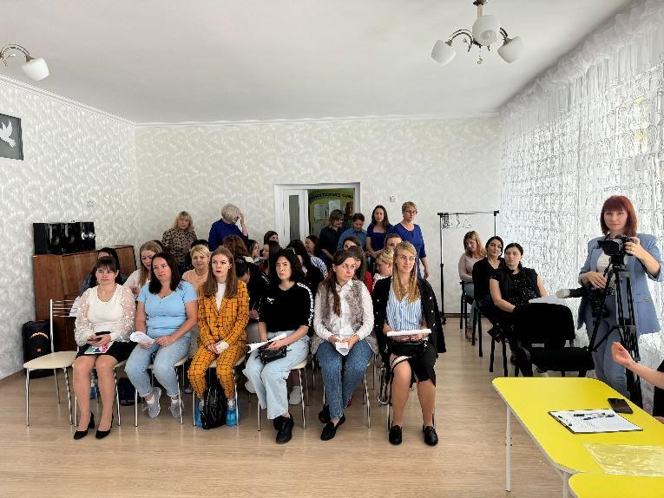

Documentația tehnică de proiectare include toate standardele și cerințele aplicabile contractorului pentru asigurarea sănătății și securității în muncă pe șantier, inclusiv organizarea sesiunilor de instruire, furnizarea echipamentelor de protecție, identificarea riscurilor de accidente și a măsurilor de diminuare, precum și repartizarea clară a sarcinilor de lucru pe șantier.

7.2.Mecanismul de soluționare a reclamațiilor

Transparența și responsabilitatea reprezintă elemente fundamentale ale EQIP. În acest scop, pentru Proiect a fost elaborat un Mecanism de Soluționare a Reclamațiilor (MSR). Scopul MSR este de a oferi un mecanism de feedback pentru toate părțile interesate ale Proiectului, asigurând o comunicare bidirecțională între echipele de implementare ale Proiectului și subproiectelor și părțile interesate externe pe parcursul tuturor etapelor de implementare. Mecanismul servește drept instrument pentru evitarea și diminuarea potențialelor riscuri și impacturi prin implicarea părților interesate în procesul de implementare a Proiectului.
MSR va fi gestionat de MEC și echipa ONDRL pe durata implementării Proiectului, inclusiv pentru recepționarea și înregistrarea reclamațiilor, examinarea, soluționarea, monitorizarea și raportarea acestora.
În conformitate cu Evaluarea Riscurilor SEA/SH și măsurile de diminuare prezentate în Secțiunea 4.4.1, orice reclamație legată de exploatarea și abuzul sexual sau hărțuirea sexuală (SEA/SH) va fi gestionată prin proceduri confidențiale, centrate pe supraviețuitor, asigurând protecția împotriva represaliilor și interzicerea soluționării informale a cazurilor. Reclamațiile legate de SEA/SH vor fi transmise imediat punctului focal SEA/SH desemnat și gestionate în conformitate cu Politica PSEA a Proiectului și Matricea de Monitorizare SEA/SH.
Conform mecanismului deja stabilit în cadrul Cadrului de Management de Mediu și Social (CMMS), pe durata implementării acestui subproiect, MSR va fi gestionat la două niveluri:
- I. Nivelul subproiectului, inclusiv:
Nivelul șantierului de construcție, gestionat de Contractorul care execută lucrările de reabilitare și construcție. Contractorul va primi reclamații legate exclusiv de lucrările de reabilitare/construcție și le va soluționa la nivelul șantierului, informând managementul subproiectului. Reclamațiile legate de alte aspecte ale implementării subproiectului sau Proiectului, primite de Contractor, vor fi redirecționate către echipa de management a subproiectului din cadrul ONDRL sau către EMP.
Nivelul instituțional al managementului ONDRL. Echipa de management a subproiectului este responsabilă pentru monitorizarea soluționării reclamațiilor primite de Contractor și a celor primite direct de managementul subproiectului sau al instituției, legate de implementarea subproiectului. Reclamațiile (sugestii, cereri, întrebări etc.) pot fi depuse de toate părțile interesate, inclusiv, dar fără a se limita la: profesori, elevi, părinți, comunitate etc. Echipa de management a subproiectului servește drept punct focal la nivelul subproiectului și monitorizează soluționarea tuturor reclamațiilor prin menținerea unui registru unic de evidență. Echipa poate escalada reclamațiile către EMP dacă este necesar suport suplimentar sau îndrumare pentru soluționare.
Instituția beneficiară (ONDRL) a desemnat un punct focal și a stabilit canale de comunicare cu părțile interesate pentru funcționarea MSR la nivelul subproiectului.
La nivelul șantierului de construcție, reclamațiile/întrebările/sugestiile pot fi depuse prin utilizarea numerelor de telefon afișate pe panourile informative, verbal către reprezentanții contractorului sau ai instituțiilor beneficiare, ori prin utilizarea unei cutii securizate pentru sugestii/reclamații instalate pe șantier atât pentru lucrătorii proiectului, cât și pentru alte părți afectate, unde pot fi depuse și reclamații anonime. Reclamațiile anonime vor fi tratate la fel de riguros ca și cele neanonime.
II. Nivelul Proiectului
Acest nivel va gestiona reclamațiile primite de Ministerul Educației și Cercetării (MEC), ONDRL și echipa locală. Atât ONDRL, cât și MEC vor menține un registru unic de evidență a reclamațiilor pentru proiect, pe baza rapoartelor prezentate de echipa de management a subproiectului.
Punct focal
Instituția beneficiară (ONDRL) a desemnat un punct focal și a stabilit canale de comunicare cu părțile interesate pentru funcționarea MSR la nivelul subproiectului.
Pentru asigurarea unei gestionări eficiente a MSR la toate nivelurile proiectului, echipele EQIP și ale subproiectelor vor desemna un punct focal responsabil de operarea MSR. Această persoană va informa publicul despre existența MSR și va gestiona reclamațiile legate de activitățile proiectului, în conformitate cu Standardele de Mediu și Sociale ale Băncii Mondiale și legislația națională.
Punctul focal local va înregistra reclamațiile într-un registru și va consulta specialiștii în dezvoltare socială din cadrul MEC/EQIP sau ONDRL/EQIP în cazul unor situații complexe. De asemenea, acesta va transmite lunar actualizări privind statutul reclamațiilor către Unitatea de Implementare a Proiectului (UIP).
Punctele focale vor fi instruite pentru gestionarea unei game largi de probleme, inclusiv violența bazată pe gen (VBG) și violența împotriva copiilor (VAC). Dacă situația necesită implicarea poliției, cazul trebuie escaladat către autorități, furnizorul de servicii și managementul proiectului, iar angajatorul și Banca Mondială vor fi informați imediat.
Nivelul șantierului de construcție
La nivelul șantierului, reclamațiile/întrebările/sugestiile pot fi depuse prin utilizarea numerelor de telefon afișate pe panourile informative, verbal către reprezentanții contractorului sau ai instituțiilor beneficiare sau prin intermediul unei cutii securizate pentru sugestii/reclamații instalate pe șantier, unde pot fi depuse și reclamații anonime. Reclamațiile anonime vor fi tratate cu aceeași seriozitate ca și cele neanonime.
Mecanismul de soluționare a reclamațiilor pentru lucrători (Workers GRM)
Conform Standardului de Mediu și Social 2 (ESS2) al Băncii Mondiale privind condițiile de muncă și ocuparea forței de muncă, toate contractele proiectului vor include un Mecanism de Soluționare a Reclamațiilor pentru Lucrători (WGM).
Reclamațiile legate de exploatarea și abuzul sexual și hărțuirea sexuală (SEA/SH), inclusiv violența bazată pe gen (VBG) și violența împotriva copiilor (VAC), vor fi gestionate prin proceduri confidențiale, centrate pe supraviețuitor, aliniate cu Politica PSEA a Proiectului și nu vor fi soluționate prin mecanisme informale. Accesul la informațiile legate de SEA/SH va fi strict limitat punctelor focale desemnate, iar raportarea va asigura protecția împotriva represaliilor și respectarea demnității și siguranței persoanelor afectate. Pentru acest subproiect, reclamațiile SEA/SH vor fi procesate în conformitate cu măsurile specifice de diminuare, căile de referire și aranjamentele de monitorizare definite în Secțiunea 4.4.1 a prezentului PMMS.
Lucrătorii și subcontractanții vor fi informați despre WGM la momentul angajării, cu garanții privind confidențialitatea și protecția împotriva represaliilor. Contractorii trebuie să asigure accesibilitatea WGM și să afișeze public informațiile relevante. Lucrătorii pot utiliza și MSR al Proiectului ca alternativă.
Toate contractele de lucrări civile trebuie să adopte trei Coduri de Conduită — pentru companie, manager și lucrătorii individuali. Aceste coduri promovează comportamentul respectuos, previn violența bazată pe gen (VBG), exploatarea, abuzul și hărțuirea și susțin relațiile pozitive cu comunitatea. Toți lucrătorii, inclusiv subcontractanții și furnizorii, trebuie să semneze și să respecte aceste coduri înainte de începerea lucrului. Sancțiunile pentru nerespectare includ concedierea sau, în cazuri grave, acțiuni penale.
Pentru depunerea unei reclamații legate de muncă, lucrătorii pot utiliza diverse canale precum e-mail, telefon, cutii pentru sugestii, poștă sau prezentare personală. Contractorii sunt responsabili pentru asigurarea accesibilității și protejarea confidențialității reclamanților. Un registrator al reclamațiilor va documenta reclamația și va informa contractorul, care trebuie să desemneze o persoană responsabilă pentru soluționarea acesteia în termen de două zile.
Reclamanții vor primi confirmarea și termenul de răspuns în termen de cinci zile (cu excepția reclamațiilor anonime). Reclamațiile formulate verbal pe șantier pot fi soluționate direct fără confirmare formală. Cele ridicate în timpul ședințelor sau consultărilor vor fi consemnate în procesele-verbale și introduse în Registrul Reclamațiilor împreună cu răspunsul sau detaliile privind măsurile ulterioare.
Totuși, reclamațiile legate de SEA/SH nu vor fi supuse termenelor standard de răspuns și vor urma proceduri confidențiale și centrate pe supraviețuitor, inclusiv transmiterea imediată către punctul focal SEA/SH desemnat.
Monitorizare și evaluare
Monitorizarea implementării soluțiilor și acțiunilor propuse va fi realizată de contractor conform termenelor stabilite/estimate pentru finalizare. Contractorii vor aproba proceduri simplificate pentru abordarea reclamațiilor specifice ale lucrătorilor, permițând acestora să raporteze rapid probleme legate de condițiile de muncă, lipsa echipamentelor necesare, absența procedurilor corespunzătoare sau ore suplimentare nerezonabile, astfel încât proiectul să poată răspunde și lua măsurile necesare.
Specialistul în dezvoltare socială și specialistul de mediu din cadrul EQIP/ONDRL vor oferi sprijin general pentru implementare și consolidarea capacităților în vederea soluționării tuturor reclamațiilor lucrătorilor. De asemenea, aceștia vor include statutul reclamațiilor în rapoartele de progres.
EQIP va elabora anual un raport către Banca Mondială privind rezultatele implementării PIPI, care va include și informații despre MSR. Raportul va prezenta un rezumat al tuturor problemelor discutate în cadrul consultărilor publice, reclamațiilor și soluțiilor adoptate în cadrul proiectului. De asemenea, acesta va rezuma constatările relevante din consultările publice desfășurate la nivel comunitar în cadrul întâlnirilor informale. Raportul va fi disponibil online pentru publicul larg.
Părțile interesate vor fi informate continuu pe durata implementării proiectului despre disponibilitatea și importanța MSR. Mecanismul va fi revizuit și actualizat pe baza propunerilor, comentariilor și sugestiilor primite de la părțile interesate ale Proiectului, completat după necesitate cu aranjamente specifice proiectului și distribuit publicului larg.
II. Nivelul Proiectului
Acest nivel va aborda reclamațiile primite de Ministerul Educației și Cercetării (MEC), ONDRL și echipa locală. Atât ONDRL, cât și MEC vor menține un registru unic de evidență a reclamațiilor pentru proiect, bazat pe rapoartele prezentate de echipa de management a subproiectului.
Următoarele canale pot fi utilizate la nivelul Proiectului pentru depunerea reclamațiilor:
1. Ministerul Educației și Cercetării (MEC)
Online: Portalul petițiilor
Email: mhep@mec.gov.md | cancelaria@mec.gov.md
Telefon: +373 (0) 22 23 25 02 | +373 (0) 22 22 76 20
În persoană:
Bd. Ștefan cel Mare și Sfânt 180, etajul 13, biroul 1313
Piața Marii Adunări Naționale 1, Casa Guvernului, MD-2033
Verbal: în timpul ședințelor, consultărilor sau altor activități de implicare publică. Reclamațiile verbale vor fi înregistrate în procesele-verbale și registrele de reclamații, conform procedurilor MSR.
- 2. Oficiul Național de Dezvoltare Regională și Locală (ONDRL)
Online: office@ondrl.gov.md
Email: reclamatii@ondrl.gov.md
Telefon: +373 691 31817
În persoană:
Str. Alexandru cel Bun 51A, etajul 2, Chișinău, MD-2005
Verbal: în timpul ședințelor, consultărilor sau activităților de implicare publică. Aceste reclamații vor fi documentate în conformitate cu procesul MSR.
3. Puncte focale locale – nivelul Proiectului Grădinița nr. 3
Comcov Natalia – director 068016783
Sistemul de soluționare a reclamațiilor al Băncii Mondiale
Comunitățile și persoanele care consideră că sunt afectate negativ de un proiect susținut de Banca Mondială (BM) pot depune reclamații prin mecanismele de soluționare a reclamațiilor existente la nivelul proiectului sau prin Serviciul de Soluționare a Reclamațiilor (GRS) al Băncii Mondiale. GRS asigură examinarea promptă a reclamațiilor primite pentru abordarea preocupărilor legate de proiect.
Comunitățile și persoanele afectate pot depune, de asemenea, reclamații către Panelul Independent de Inspecție al Băncii Mondiale, care stabilește dacă prejudiciul a avut loc sau ar putea avea loc ca urmare a nerespectării de către Bancă a politicilor și procedurilor sale.
Pentru informații privind depunerea reclamațiilor către Serviciul Corporativ de Soluționare a Reclamațiilor (GRS) al Băncii Mondiale, accesați:
World Bank Grievance Redress Service
Pentru informații privind depunerea reclamațiilor către Panelul de Inspecție al Băncii Mondiale, accesați:
World Bank Inspection Panel

- Consultări Publice PMMS
Consultarea publică a avut loc la data de 12.06.2025, cu participarea cadrelor didactice și a părinților, întrunind un total de 28 de persoane, dintre care 26 femei și 2 bărbați.
În urma consultărilor publice, a fost întocmit un proces-verbal, anexat cu listele participanților. În cadrul procesului de consultare, participanții pot oferi feedback, care va fi luat în considerare la definitivarea PMMS consultat înainte de începerea lucrărilor și va deveni parte integrantă a contractului de achiziții cu contractorul selectat.
În timpul consultărilor publice, feedback-ul primit din partea părinților și membrilor comunității a fost în mare parte pozitiv. Mulți părinți, în special mamele active profesional, și-au exprimat entuziasmul și așteptările privind deschiderea grupei de creșă renovate, subliniind necesitatea urgentă a unor servicii accesibile de educație și îngrijire timpurie în zonă. Comunitatea a salutat îmbunătățirile planificate și a evidențiat importanța unor astfel de investiții pentru sprijinirea dezvoltării copiilor și pentru facilitarea revenirii părinților la muncă.

Anexă Consultări publice PMMS

Anexa 1 Poze
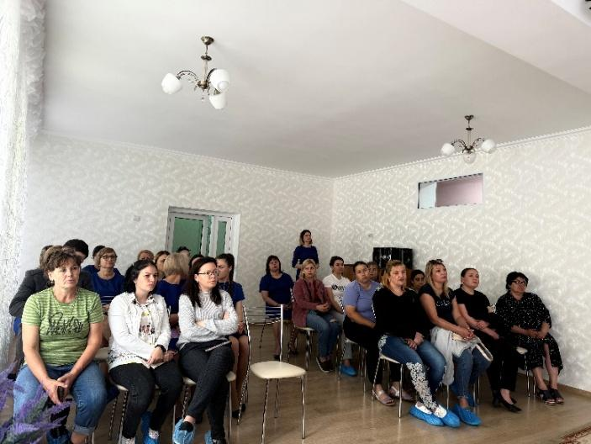
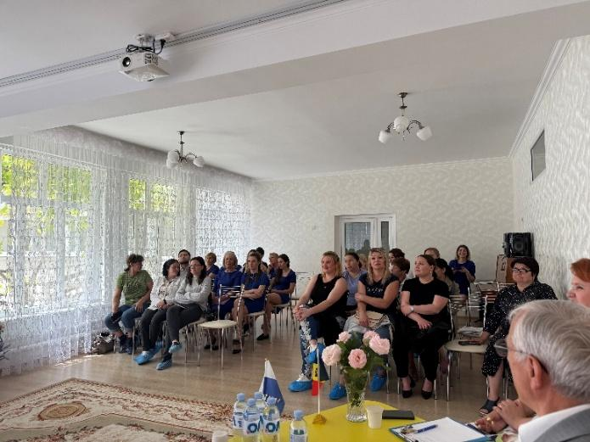

Anexa 2 Banere Informative
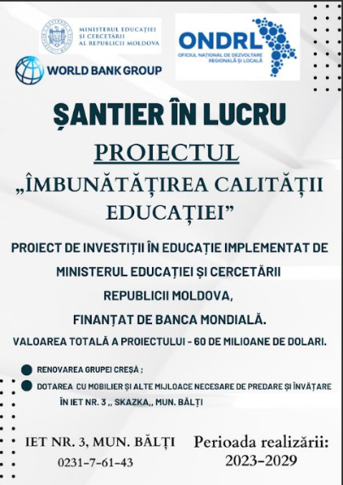
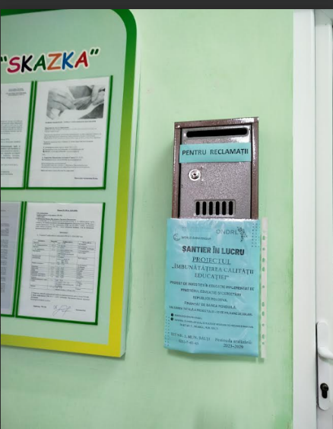

Anexa 3 – Proces Verbal și lista participanților la consultare
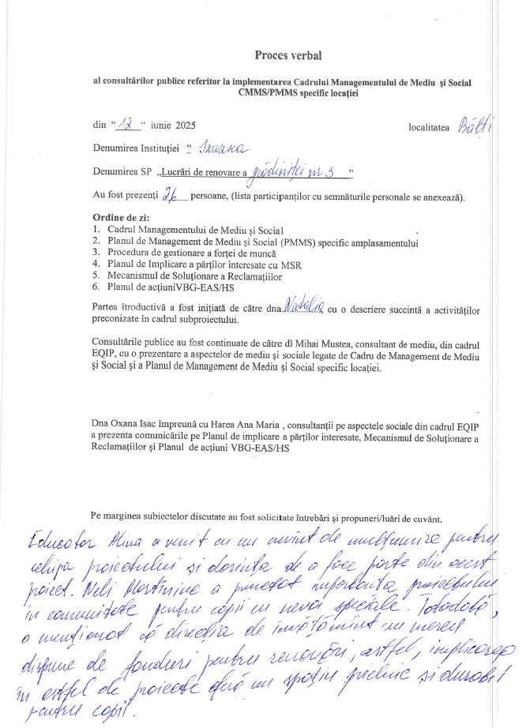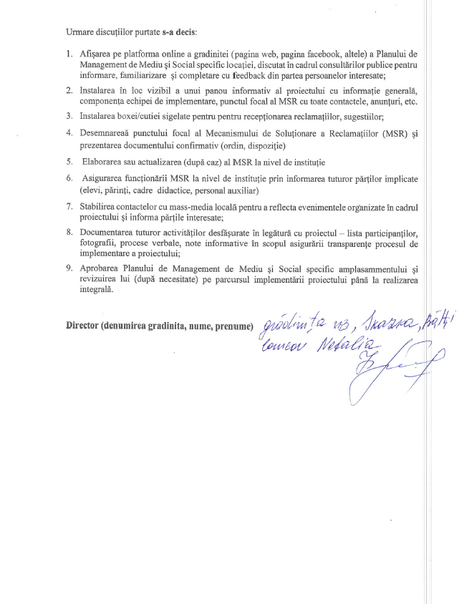
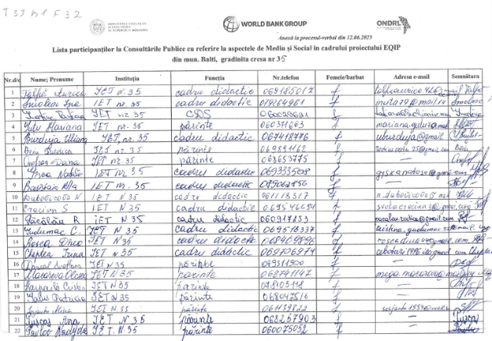
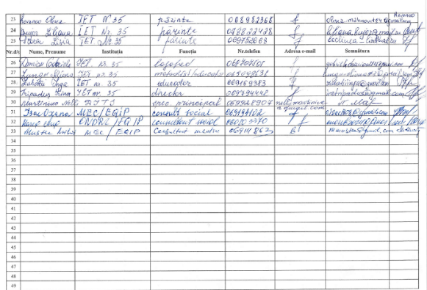

Anexa 4 Cerințe și măsuri referitoare la deșeurile de azbest

Azbestul constituie un grup de minerale fibroase din categoria silicaților. În trecut, acesta a fost utilizat pe scară largă pentru producerea mai multor tipuri de materiale industriale și gospodărești, datorită proprietăților sale utile, precum rezistența la foc, capacitatea de izolație electrică și termică, stabilitatea chimică și termică și rezistență sporită la tracțiune.
În prezent, azbestul este recunoscut ca fiind asociat cu multiple afecțiuni grave și forme de cancer și este considerat un pericol semnificativ pentru sănătate în cazul inhalării fibrelor sale. Ca urmare a recunoașterii generale a acestor riscuri, organizațiile din domeniul sănătății și al protecției angajaților, institutele de cercetare și numeroase guverne au instituit restricții sau interdicții privind utilizarea comercială a azbestului.
În Uniunea Europeană, utilizarea azbestului este interzisă începând cu 1 ianuarie 2005. În Republica Moldova, cadrul juridic specific privind interzicerea completă a utilizării azbestului nu a fost încă adoptat. Totuși, au fost inițiate demersuri legislative privind reglementarea importului, fabricării și comercializării foilor de azbest.
Conform bunelor practici internaționale și cerințelor de mediu și sănătate aplicabile proiectelor finanțate de Banca Mondială, riscurile pentru sănătate trebuie minimizate prin evitarea utilizării azbestului în cadrul lucrărilor de renovare a clădirilor publice din domeniul educației.
În toate situațiile, Banca Mondială se așteaptă ca beneficiarii fondurilor sale și alți actori implicați să utilizeze materiale alternative ori de câte ori acest lucru este posibil.
În cazul în care azbestul este prezent în acoperișuri sau alte elemente constructive, acesta poate genera un risc atât pentru lucrători, cât și pentru populația care locuiește în apropierea clădirilor supuse reparațiilor capitale, demolării sau înlocuirii elementelor de construcție.
În astfel de cazuri, elementele care conțin azbest trebuie:
- îndepărtate cu maximă atenție;
- manipulate astfel încât să se evite spargerea sau distrugerea materialului;
- stocate temporar într-o zonă separată, securizată și clar marcată;
- evacuate și neutralizate în condiții controlate, în conformitate cu reglementările și practicile aprobate.
ONDRL va solicita contractorului ca îndepărtarea foilor de ardezie sau a altor materiale cu conținut de azbest să se desfășoare într-o manieră care minimizează expunerea lucrătorilor și a comunității.
Pe durata lucrărilor de reabilitare, lucrătorii trebuie să evite distrugerea plăcilor de azbest și să le stocheze în mod adecvat pe șantier până în momentul neutralizării. În toate activitățile care implică manipularea materialelor cu conținut de azbest, lucrătorii trebuie să poarte echipamente individuale de protecție adecvate, inclusiv:
- salopete de protecție;
- mănuși;
- măști de protecție respiratorie.
Aplicarea acestor măsuri este importantă nu doar pentru protejarea comunității și a mediului, ci și pentru prevenirea reciclării informale sau a reutilizării materialului recuperat.
Îndepărtarea și neutralizarea deșeurilor de azbest, precum și toate măsurile asociate, trebuie incluse atât în specificațiile tehnice, cât și în devizele estimative de materiale.
În funcție de situația concretă din teren, contractorul poate elabora planuri specifice de management de mediu și social pentru amplasamentele în care există cerințe speciale privind gestionarea deșeurilor cu conținut de azbest.
Cerințe minime obligatorii privind gestionarea azbestului
În cazul identificării materialelor care conțin azbest, vor fi respectate cel puțin următoarele cerințe:
- identificarea și evaluarea materialelor suspecte înainte de începerea lucrărilor;

- delimitarea și marcarea clară a zonelor în care sunt prezente materiale cu conținut de azbest;

- limitarea accesului persoanelor neautorizate în aceste zone;

- instruirea personalului care va manipula materialele periculoase;

- utilizarea echipamentului individual de protecție adecvat;

- manipularea, stocarea temporară, transportul și eliminarea deșeurilor prin metode controlate și în conformitate cu cerințele aplicabile;

- păstrarea evidențelor privind cantitățile colectate, transportate și eliminate;

- interzicerea reutilizării, vânzării sau reciclării informale a materialelor care conțin azbest.

Anexa 5: Ghidul de mediu pentru contractele de lucrări civile.

Antreprenorii sunt obligați să utilizeze standarde și proceduri tehnice acceptabile din punct de vedere ecologic în timpul implementării lucrărilor. Toate contractele de construcție trebuie să includă cerințe explicite privind protecția mediului, sănătatea și siguranța lucrătorilor și a comunității, precum și prevenirea impacturilor negative asociate activităților de construcție.
În aplicarea acestui ghid, antreprenorii vor acorda prioritate măsurilor preventive, astfel încât efectele negative asupra mediului să fie evitate sau reduse înainte de a fi necesare măsuri de remediere.
Cerințe generale pentru antreprenori
Antreprenorii trebuie să:
- ia măsuri de precauție împotriva influențelor negative asupra mediului și împotriva oricăror daune sau pierderi de mediu, prin măsuri de prevenire sau reducere, acolo unde este posibil, în locul remedierii ulterioare a consecințelor negative;
- respecte toate legile și reglementările naționale și locale privind protecția mediului;
- desemneze persoane responsabile pentru implementarea activităților de protecție a mediului, în conformitate cu instrucțiunile și indicațiile primite de la autoritățile competente, proiectanți și supraveghetori;
- asigure depozitarea și eliminarea deșeurilor de construcții în conformitate cu reglementările naționale și cu cerințele subproiectului;
- minimizeze emisiile de praf, astfel încât să fie evitate sau reduse efectele negative asupra calității aerului;
- asigure trecerea sigură a pietonilor, menținerea drumurilor de acces și accesul la spațiile publice;
- organizeze lucrările astfel încât circulația locală să fie afectată cât mai puțin posibil și să fie menținută siguranța utilizatorilor spațiului public;
- prevină sau reducă vibrațiile și zgomotul provenite de la vehicule, utilaje și activități de construcție;
- reducă la minimum deteriorarea vegetației și să asigure refacerea zonelor afectate, atunci când este necesar;
- protejeze apele de suprafață și subterane împotriva poluării provenite din sol, combustibili, substanțe periculoase sau deșeuri.
Măsuri minime de mediu care trebuie incluse în contractele de lucrări civile
Toate contractele de lucrări civile trebuie să prevadă, după caz, următoarele măsuri:
1. Gestionarea deșeurilor
- colectarea separată a deșeurilor rezultate din lucrări;
- depozitarea temporară în spații delimitate și sigure;
- evacuarea deșeurilor prin operatori autorizați;
- păstrarea documentelor justificative privind transportul și eliminarea deșeurilor.
2. Controlul prafului și al emisiilor
- stropirea cu apă a zonelor generatoare de praf, atunci când este necesar;
- acoperirea materialelor pulverulente în timpul transportului;
- limitarea arderii necontrolate a deșeurilor și interzicerea acesteia pe șantier;
- întreținerea corespunzătoare a utilajelor pentru reducerea emisiilor.
3. Controlul zgomotului și al vibrațiilor
- limitarea lucrărilor zgomotoase la intervale orare adecvate;
- utilizarea echipamentelor aflate în stare tehnică bună;
- informarea comunității în cazul lucrărilor care pot produce perturbări temporare semnificative;
- aplicarea măsurilor de protecție suplimentare în zonele sensibile, dacă este necesar.
4. Protecția solului și a apei
- prevenirea scurgerilor de combustibili, uleiuri și alte substanțe periculoase;
- depozitarea materialelor și substanțelor în condiții sigure;
- interzicerea evacuării necontrolate a apelor uzate sau a reziduurilor de construcție;
- remedierea imediată a oricăror episoade de poluare accidentală.
5. Protecția vegetației și a spațiilor verzi
- limitarea intervențiilor asupra vegetației existente la strictul necesar;
- protejarea arborilor și a spațiilor verzi din vecinătatea șantierului;
- refacerea terenului afectat după finalizarea lucrărilor, acolo unde este cazul.
6. Sănătatea și siguranța publicului
- delimitarea și semnalizarea clară a zonelor de risc;
- menținerea accesului sigur pentru pietoni și pentru utilizatorii clădirii;
- instalarea panourilor informative privind lucrările și persoanele de contact;
- aplicarea măsurilor pentru reducerea riscurilor asupra comunității din vecinătatea șantierului.
7. Sănătatea și securitatea în muncă
- instruirea periodică a lucrătorilor;
- furnizarea și utilizarea echipamentelor individuale de protecție;
- desemnarea persoanelor responsabile de securitate și sănătate în muncă;
- menținerea truselor de prim ajutor și a procedurilor de intervenție în situații de urgență.
Obligația de conformare
Antreprenorul este responsabil pentru respectarea tuturor obligațiilor de mediu prevăzute în contract, în PMMS și în legislația aplicabilă. Nerespectarea acestor cerințe poate conduce la aplicarea de măsuri corective, sancțiuni contractuale și, după caz, alte măsuri prevăzute de cadrul legal și contractual.
Implementarea măsurilor de mediu trebuie documentată, monitorizată și verificată pe toată durata lucrărilor.

